***Filière DUT :***

***Génie Electrique et Informatique Industrielle (GEII)***

***Rapport de Projet Fin d’Etudes***

**Sous le thème :**

|  |
| --- |
| **Conception et réalisation d’un système data logger** |

***Soutenu et présenté le******: 21 / 04 / 2022***

**Par :**

**BOUELKHEIR Yassine & CHENAFI Soumia**

Devant le jury composé de :

|  |  |  |
| --- | --- | --- |
| Encadrant | : | Mr. AKKARY Ahmed |
| Membres de Jury | : | Mr. RERHRHAYE FATH ALLAH |
|  |  | Mr. Y. Ennaciri |

***Année Universitaire : 2021/2022***

**REMERCIEMENTS**

Nous tenons à remercier dans un premier temps, toute l’équipe pédagogique de l'école supérieure de technologie et les intervenants professionnels responsables de la formation génie électrique et informatique industrielle.

Avant d’entamer ce rapport, nous profitons l’occasion pour remercier tout d’abord notre cher professeur **Monsieur AHMAD AL AKKARY** qui n’a pas cessé de nous encourager pendant la durée du projet, ainsi pour sa générosité en matière de formation et d’encadrement. Nous le remercions également pour l’aide et les conseils concernant les missions évoquées dans ce rapport, qu’il nous a apporté lors des différents suivis, et la confiance qu’il nous a témoigné. Nous tenons à remercier aussi **Monsieur** **FATH ALLAH RERHRHAYE,** pourson accueil, pour l’expérience enrichissante et pleine d’intérêt qu’elle nous a fait vivre durant cette périodeet pour son aide.

Enfin nous tenons a à remercier tous les membres de jury qui nous fait l’honneur**.**

**TABLE DES MATIERES**

LISTE DES FIGURES V

LISTE DES ABREVATIONS 6

Chapitre I : CONTEXTE GENERALE 8

*I.1 Energie solaire 10*

*I.1.1 Introduction 10*

*I.1.2 Conclusion 10*

*I.2 Data Acquesition 14*

*I.2.1 Introduction 14*

*I.2.2 Les éléments du système DAQ 14*

*I.2.3 Les différents systèmes DAQ 15*

*I.2.4 Conclusion 17*

***Chapitre II : ANALYSE FONCTIONNELE -------------------------------------------------------20***

*II.1 Analyse externe 23*

*II.2 Analyse interne 26*

*II.3 Cahier de charge 26*

***II.4 SADT-----------------------------------------------------------------------------------------------26***

***Chapitre III : DIMENSIONNEMENT--------------------------------------------------------------31***

***Chapitre IV : CONCEPTION-------------------------------------------------------------------------35***

***Introduction----------------------------------------------------------------------------------------------36***

***I-Hardware-----------------------------------------------------------------------------------------------36***

***1- les capteurs--------------------------------------------------------------------------------------------36***

***1.1- capteur de courant (ACS712) -------------------------------------------------------------36***

***1.2- capteur de tension AC----------------------------------------------------------------------38***

***1.3- capteur DHT*11 *------------------------------------------------------------------------------39***

***1.4- Capteur de lumière à photo- résistance--------------------------------------------------40***

***1.5- capteur d'humidité-------------------------------------------------------------------------42***

***2- les actionneurs----------------------------------------------------------------------------------------43***

***2.1 les leds-----------------------------------------------------------------------------------------44***

***2.2 Onduleur----------------------------------------------------------------------------------------44***

***2.3 Module relais 4 canaux 5V -------------------------------------------------------------------45***

***2.4- 3.5-inch Raspberry Pi TFT LCD display with Touchscreen 3.5"---------------------46***

***3- Steca Solarix MPPT --------------------------------------------------------------------------------47***

***4- Carte Arduino Mega--------------------------------------------------------------------------------48***

***5- Carte Raspberry 4-----------------------------------------------------------------------------------51***

***6- Communication entre Arduino mea et Raspberry 4-------------------------------------------55***

***7- Port fusible-------------------------------------------------------------------------------------------56***

***8- Disjoncteur -------------------------------------------------------------------------------------56***

***9- Batterie GEL 200Ah 12v GFJ---------------------------------------------------------------56***

***Conclusion-----------------------------------------------------------------------------------------------57***

***Chapitre V : REALISATION-------------------------------------------------------------------------58***

***Introduction----------------------------------------------------------------------------------------------59***

***I- Circuit électrique-------------------------------------------------------------------------------------59***

***II- Affichage----------------------------------------------------------------------------------------------60***

***III- Exportation------------------------------------------------------------------------------------------64***

Conclusion Générale 67

Bibliographie 68

LISTE DES FIGURES

|  |  |
| --- | --- |
| **Titre** | **Page** |
| Figure 1 : Exemple (Module Adam 3600) d’un système d‘acquisition de données  Figure 2 : Différents types des capteurs les plus couramment utilisés  Figure 3 : Module d’acquisition de données Adam-4017-BE  Figure 4 : Ordinateur d’acquisition de données programmable  Figure 5 : Pinout d’un câble RS-232 DCE et DTE  Figure 6 : Un câble USB 2.0  Figure 7 : Carte d'acquisition de données USB 16SE/8DIFF 16 bits  Figure 8 : Ordinateur d’acquisition de données programmable  Figure 9 : Pinout d’un câble RS-232 DCE et DTE  Figure 10 : Un câble USB 2.0  Figure 11 : Carte d'acquisition de données USB 16SE/8DIFF 16 bits  Figure 12: Logo ELECTRONICA VENETA  Figure 13: Logo EVERELECTRONICA  Figure 14 : Répartition d’utilisation des panneaux solaires dans les 10 pays Europes.  Figure 15: DHT22 / AM2302 VS DHT11  Figure 16 : capteur ACS714  Figure 17 : capteur ACS712-30A  Figure 18 : capteur SCT-013-100  Figure 19 : Raspberry pi 4 VS Raspberry pi 3.  Figure 20 : capteur (ACS712-30A)  Figure 21 : Effet Hall  Figure 22 : Capteur de tension AC  Figure 23 : Branchement de capteur de tension AC avec Arduino  Figure 26 : Capteur DHT11.  Figure 27 : Branchement du capteur de DHT11 avec Arduino  Figure 29 : Capteur de lumière.  Figure 30 : photorésistance  Figure 31 : Fonctionnement du capteur de luminosité avec Arduino  Figure 32 : Courbe lumière VS résistance  Figure 33 : Capteur d’humidité  Figure 34 : Courbe de tension en fonction d’humidité  Figure 35 : Bronchement du capteur d’humidité avec Arduino  Figure 36 : Del (Led)  Figure 37 : convertisseur DC – AC (Onduleur).  Figure 38 : Module relais 4 canaux  Figure 39 : Bronchement des relais avec Arduino  Figure 40: 3.5-inch Raspberry Pi TFT LCD display with Touchscreen 3.5  Figure 41 : Régulateur solaire STECA Solarix MPPT 3020 (100Voc)  Figure 42 : Carte Arduino Mega  Figure 43 : Architecture de carte Arduino Mega.  Figure 44 : Logo de IDE.  Figure 45 : L'écran principal de l'IDE Arduino au démarrage  Figure 46 : comment choisir la carte à programmer ?  Figure 47 : Vérification de port com à utiliser.  Figure 48 : Carte Raspberry 3  Figure 49 : les différents composants de Raspberry  Figure 50 : interface Raspberry  Figure 51 : Communication entre Raspberry et Arduino via une connexion USB.  Figure 52 : Port fusible220V  Figure 53 : Disjoncteur.  Figure 54 : Batterie GEL 200Ah 12v GFJ.  Figure 55 : Branchement des composants  Figure 56 : schéma des étapes d’affichage.  Figure 57 : Interface de connexion.  Figure 58 : Interface des statistiques.  Figure 59 : Courbe tension DC.  Figure 60 : Courbe luminosité.  Figure 61 : Courbe l’irradiation.  Figure 62 : Courbe température.  Figure 63 : Courbe courant AC  Figure 64 : Courbe puissance DC.  Figure 65 : Courbe courant DC  Figure 66 : Courbe d’humidité.  Figure 67 : Courbes puissance AC  Figure 68 : Interface des charges.  Figure 69 : Interface de Raspberry.  Figure 70 : Fichier Excel.  Figure 71 : MAIN MENU. | 12  13  14  15  15  16  16  17  17  18  18  21  21  23  32  32  32  33  34  36  37  38  38  39  39  40  41  41  42  42  43  44  44  45  45  46  46  47  48  48  49  50  51  51  52  52  53  54  54  56  58  58  58  59  61  61  62  62  63  63  63  63  64  64  64  64  64  65  65  66  66 |

0LISTE DES ABREVATIONS

|  |  |
| --- | --- |
| **Titre** | **Page** |
| DAQ : Data Acquisition (Acquisition de données)  RTD : Capteur de températures à résistance  C A/N : Convertisseur analogique numérique  DCE : Équipement de communication de données  DCT : Équipement de terminal de données  USB : Universal Serial Bus  FP1 : Fonction principale  FC1…14 : Fonction contrainte  E.E : Energie électrique  SADT: Structured Analysis and Design Technique | 12  12  13  15  15  16  25  25  29  29 |

LISTE DES Tableaux

|  |  |
| --- | --- |
| **Titre** | **Page** |
| Tableau 1 : Caractéristique de besoin  Tableau 2 : Explication des fonctions de diagramme pieuvre  Tableau 3 : Cahier de charge. | 24  26  29 |

INTRODUCTION GÉNÉRALE

Ce projet fin d’étude est à but de nous mettre devant un cahier de charge donné, puis le réaliser en se basent sur les choses qu’on a appris durant nos études qui nous appris des nouvelles choses et nous aidé à appliquer nos connaissances en fait et ainsi que bien maitriser le travail d’équipe. Et ce rapport résume tout ce qu’on a travaillé ces 8 semaines

Au sein de l’école supérieure de technologie, on a travaillé dans lequel on a appris dans le domaine domotique et l’internet des objets.la manière de la réalisation et de la conception d’un système data logger.

Alors data logger c’est un système qui nous assure d’afficher les valeurs à partir des données qu’on doit recevoir dans un data loger.

Pour l’industrie pharmaceutique, le terme de data logger est largement utilisé pour désigner un enregistreur de données destiné à surveiller des produits de santé thermosensibles durant les phases de transport et ou d’entreposage temporaire.

Généralement autonome, autrefois mécanique, le data logger est aujourd’hui un dispositif électronique qui peut être programmé pour l’enregistrement de valeurs individuelles sur des périodes de quelques heures à plusieurs mois.

La plupart du temps destiné à surveiller les conditions de température, il permet, selon les versions de mesurer l’humidité relative et ainsi garantir que le produit de santé n’a pas subi de dégradations au cours de son transport et de son stockage. Une fois le câblage réussi et la communication établie,

Nous avons procédé à l’étude du data logger en commençant par l’analyse fonctionnelle. Ensuite, nous avons identifié le matériel le plus convenable à notre cahier de charge par la suite on a construit un schéma de câblage avec un programme pour contrôler et gérer tout. À la fin on a créé une plateforme où on va afficher les valeurs captées par les capteurs utilisés lors de la réalisation de ce projet et aussi des courbes.

Chapitre I: CONTEXTE GENERALE

**I.1 Energie solaire**

**I.1.1 Introduction**

Aujourd’hui, l’énergie solaire rime avec écologie. Les technologies permettant de mettre à profit les rayons du soleil pour en faire de l’énergie, ont énormément évolué ces dernières années.

Le soleil est une source infinie d’énergie et dont nous pouvons bénéficier en abondance. Et ce, pour très longtemps ! Cette énergie passive est simplement captée par des panneaux solaires ou photovoltaïques.

Alors c’est quoi l’énergie solaire et les différents types ?

**I.1.2 Qu’est-ce que l’énergie solaire ?**

L’énergie solaire est une source d’énergie qui est dépendante du soleil. Cela signifie que la matière première est le soleil.

Elle se place dans la catégorie des énergies renouvelables puisqu’on la considère comme inépuisable.

On dit aussi que c’est **une énergie 100% verte** car sa production n’émet pas directement de **CO2**.

Grâce à cette énergie, il est possible de produire de l’électricité. Elle sera captée par **des panneaux solaires** ou **des centrales thermiques**. Ces installations **captent les rayons** produits par le soleil. Elles convertissent ensuite l’énergie du soleil en électricité.

Plus précisément, le principe est de transformer l’énergie portée par les photons dans la lumière, en électricité.

**I.1.3 Qu’est-ce que l’énergie solaire ?**

Toute installation solaire requiert trois éléments permettant d’assurer la récupération des rayons transmis par le soleil, pour ensuite les transformer en électricité et les distribuer :

* Une installation de type panneaux photovoltaïques
* Un onduleur permettant de convertir l’électricité obtenue en courant alternatif
* Un compteur servant à comptabiliser la quantité de courant ainsi produite et distribuée.

**I.1.4 Les types d’exploitations de l’énergie solaire :**

* **L’énergie solaire photovoltaïque :**

**L’énergie solaire photovoltaïque** est obtenue par l’énergie des rayonnements du soleil. C’est la raison pour laquelle les panneaux photovoltaïques qui vont les récolter, se trouvent installés sur les toits, avec la meilleure orientation possible.

Le but est qu’ils soient exposés un maximum aux rayonnements du soleil, pour récolter les photons du soleil, et en faire ensuite de l’électricité.

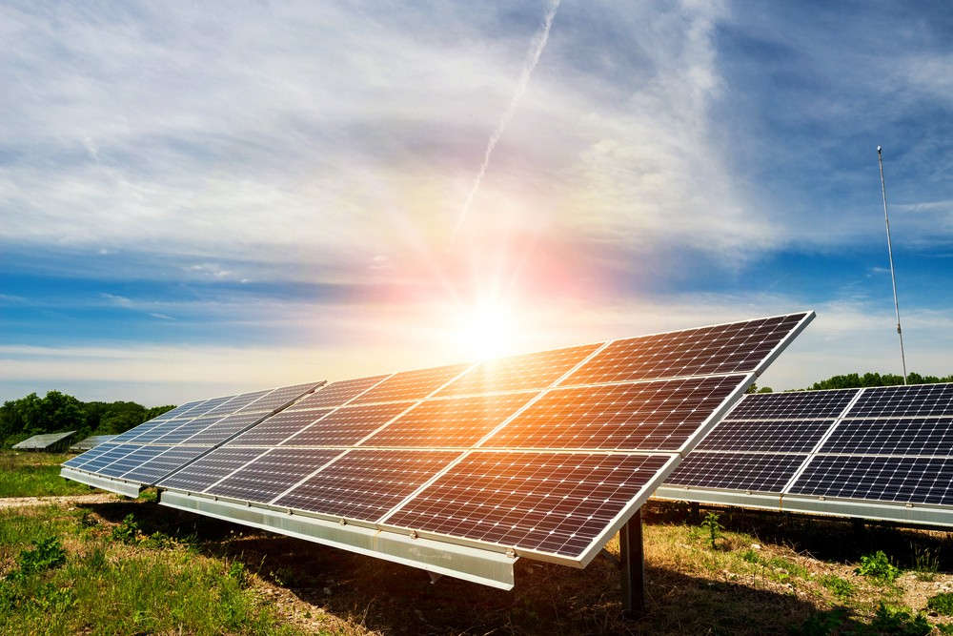

Figure 1 : Panneaux photovoltaïques

* **L’énergie solaire thermique :**

Les panneaux solaires thermiques contiennent des fluides caloporteurs. Une fois qu’ils sont chauffés par le soleil, les fluides commencent à chauffer le ballon d’eau chaude.

L’énergie solaire thermique sert aussi bien pour alimenter :

* Un chauffage solaire
* Un chauffe-eau
* Une cuisinière

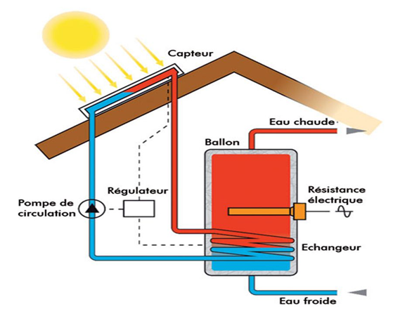

Figure 2 : Panneau solaire thermique et son fonctionnement

* **L’énergie solaire thermodynamique :**

L’énergie solaire thermodynamique est produite via des centrales solaires à concentration. Il s’agit d’un assemblage de miroirs contenant des fluides caloporteurs, couplés à un générateur d’électricité solaire.

À l’image des panneaux solaires thermiques, ce sont les miroirs qui transforment l’énergie collectée par les rayons du soleil, en chaleur.

Cette chaleur a une température très élevée. Bien supérieure à la température à laquelle elle a été collectée. Elle peut aller de 250 à 800 degrés selon la technique employée.

Cette chaleur sera convertie en électricité au moyen d’un turbo-alternateur.

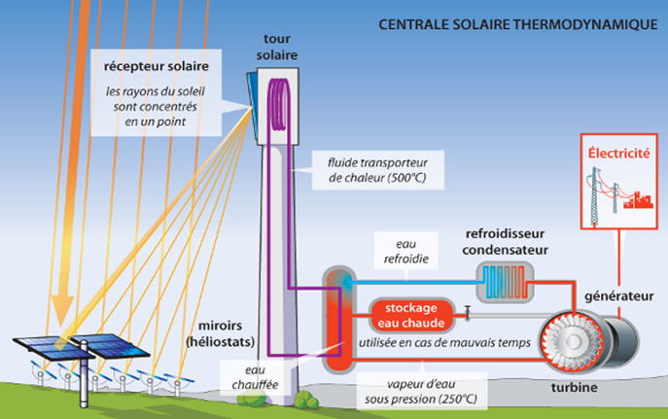

Figure 3 : Centrale solaire thermodynamique

**I.1.5 Le plan solaire marocain :**

Lancé le 2 novembre 2009 et mobilisant un investissement de 6,8 Mds EUR, le Plan solaire marocain porte sur la production de 2 000 MW à l’horizon 2020, soit environ 14 % des besoins du Maroc en énergie.

Il permettra d’économiser 1 million de tonnes-équivalent-pétrole (TEP) et d’éviter l’émission de 3,7 millions de tonnes de CO2.

La MASEN (Moroccan Agency for Solar Energy) a été mise en place pour piloter les 5 sites ayant été identifiés pour abriter les installations.

Il s’agit de :

* Ouarzazate (560 MW), site pilote qui devrait générer une production de 1 150 GWh dès 2015, sur une superficie de 2 500 hectares
* Foum el-Oued (500 MW)
* Sebkha tah (500 MW)
* Aïn Beni Mathar (400 MW)
* Boujdour (100 MW)

Ce vaste programme est avant tout destiné à satisfaire la demande locale, mais il n’est pas exclu que l’excédent puisse être exporté vers des pays européens, via l’interconnexion Maroc-Espagne.

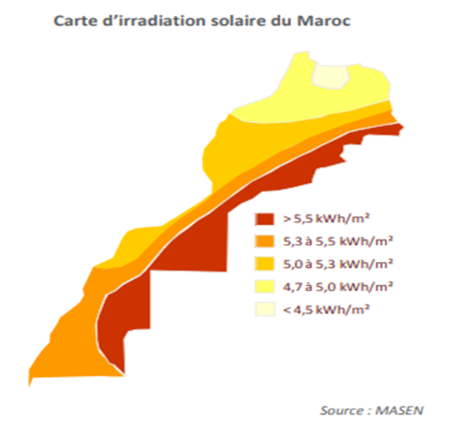

Figure 4 : Carte d'irradiation solaire du Maroc

**I.1 Data Acquisition**

**I.1.1 Introduction**

L’acquisition de données, ou DAQ, correspond à la mesure d’un phénomène physique ou électrique tel que le courant, la tension, la pression, le son ou la température avec un ordinateur.

Un système DAQ se compose de différents éléments : capteurs, matériel DAQ et ordinateur pourvu d’un logiciel programmable.

Contrairement à un système de mesure traditionnel, le système DAQ basé sur PC sollicite les capacités de productivité, de traitement, de connectivité et d’affichage des ordinateurs standards afin d’offrir une solution de mesure plus économique, flexible et puissante.

Selon les équipements DAQ utilisés (modules Adam ou module Wise), on peut avoir accès à différents protocoles industriels comme Profinet, Ethernet, Modbus, Profibus, etc. ou à des versions sans fil équipées des protocoles REST et MQTT.

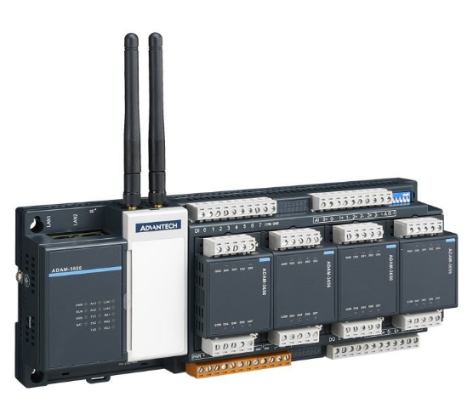

Figure 5 : Exemple (Module Adam 3600) d’un système d‘acquisition de données

**I.1.2 Les éléments du système DAQ**

* ***Les Capteurs :***

Pour mesurer un phénomène physique (intensité d’une source de lumière, température d’une salle, …), un capteur – également appelé transducteur – est nécessaire. Ce dernier a en effet pour rôle de convertir le phénomène physique en un signal électrique pouvant être mesuré. Parmi les capteurs les plus couramment utilisés, on retrouve notamment :

* **Le capteur optique** (pour la lumière)
* **Le thermocouple, la thermistance, la sonde RTD ou Resistance Température Detectors** (pour la température)
* **Le microphone** (pour l’acoustique)
* **L’électrode de mesure du pH** (pour le pH)
* **L’accéléromètre** (pour l’accélération)

En fonction du type de capteur, la sortie électrique est différente. Il peut s’agir :

* D’une tension
* D’un courant
* D’une résistance
* D’un attribut électrique différent

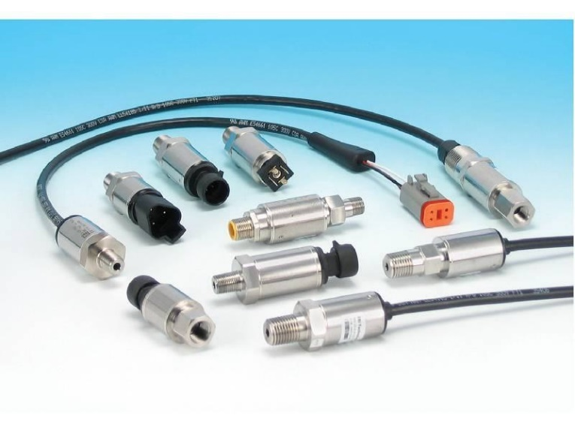

Figure 6 : Différents types des capteurs les plus couramment utilisés

* ***Le matériel DAQ :***

Véritable interface entre l’ordinateur et les différents signaux du monde extérieur, le matériel DAQ a pour principale fonction la numérisation des signaux analogiques entrants afin qu’un ordinateur soit apte à interpréter ces derniers. Les 3 éléments majeurs d’un matériel DAQ et qui se révèlent indispensables pour mesurer un signal sont les suivants :

* **Le circuit de conditionnement du signal** : susceptible d’être bruité ou même trop dangereux pour être mesuré de façon directe, le signal transmis par les capteurs doit être transformé via un circuit de conditionnement. Ce dernier modifie alors le signal en une forme compatible avec l’entrée d’un C A/N. Ce conditionnement peut impliquer une atténuation, une amplification, une isolation et un filtrage.
* **Le convertisseur analogique-numérique ou C A/N** : la conversion des signaux analogiques des capteurs en données numériques est indispensable pour qu’une manipulation via un équipement numérique comme un ordinateur soit possible.

Un convertisseur C A/N correspond à un circuit intégré capable de fournir une représentation numérique de signaux analogiques à un instant donné.

* **Le bus d’ordinateur** : le matériel DAQ peut se connecter à un ordinateur par le biais d’un port ou d’un emplacement. Le bus d’ordinateur joue le rôle d’interface de communication entre l’ordinateur et le matériel DAQ pour permettre le transfert des différentes instructions et données mesurées.

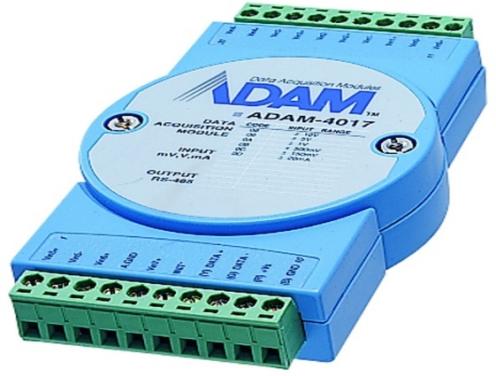

Figure 7 : Module d’acquisition de données Adam-4017

* ***L’ordinateur :***

Dans un système DAQ, l’ordinateur pourvu d’un logiciel programmable a pour rôle de contrôler le fonctionnement du matériel d’acquisition et de se charger du traitement, de la visualisation et du stockage des données de mesure. Selon les applications, différents types d’ordinateurs peuvent être utilisés :

* **L’ordinateur de bureau** : utilisation en laboratoire idéale pour bénéficier de sa puissance de traitement
* **L’ordinateur portable** : utilisation sur le terrain
* **L’ordinateur industriel** : utilisation en usine de production du fait de sa grande robustesse

Concrètement, un système DAQ comportent différentes composantes logicielles : un driver et un logiciel d’application.

* **Le driver**

Ce dernier rend possible l’interaction entre le logiciel d’application et le matériel DAQ. Il fait abstraction de la programmation des registres et des commandes de bas niveau au matériel et simplifie de cette manière les communications avec le DAQ.

* **Le logiciel d’application**

Le logiciel d’application a pour mission de faciliter l’interaction entre l’ordinateur et son utilisateur pour obtenir, analyser et exposer des données de mesures. Il peut s’agir d’une application préconstruite pourvue d’une fonctionnalité préétablie ou d’un environnement de programmation élaboré pour concevoir des applications pourvues de fonctionnalités sur-mesure. L’utilisation d’applications personnalisées est courante dans les cas suivants : automatisation des fonctions d’un matériel DAQ, exécution d’algorithmes de traitement du signal et affichage d’interfaces utilisateur personnalisées.

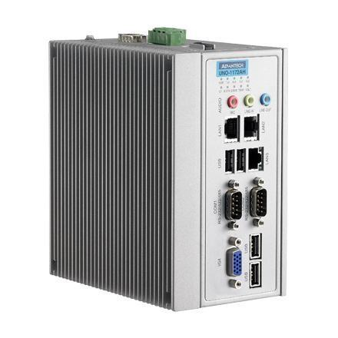

Figure 8 : Ordinateur d’acquisition de données programmable

**I.2.3 Les différents systèmes DAQ**

* ***Les systèmes DAQ de communication en série :***

Leur utilisation se révèle idéale quand la réalisation des mesures doit être effectuée à un endroit distant de l’ordinateur.

S’il existe différents standards de communication, le RS232 demeure le plus fréquent bien qu’il supporte des distances de transmission uniquement jusqu’à 15,24 m ou 50 pi.

Le RS485 prend, quant à lui, en charge de plus grandes distances de transmission, ces dernières pouvant aller jusqu’à 1524 m ou 5000 pi.

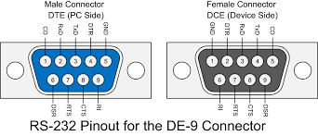

Figure 9 : Pinout d’un câble RS-232 DCE et DTE

* ***Le bus universel en série :***

Également appelé Universal Serial Bus (USB), il correspond à un nouveau standard pour connecter un PC à divers périphériques comme les imprimantes, les modems, les moniteurs.

Parmi les avantages de l’USB, on peut citer la possibilité d’alimenter en énergie le périphérique et l’opportunité de profiter d’une bande passante supérieure (allant jusqu’à 12 Mbits/s).

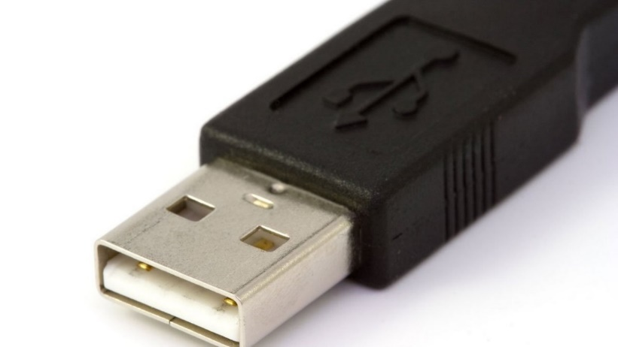

Figure 10 : Un câble USB 2.0

* ***Les cartes d’acquisition de données :***

Les cartes d’acquisition sont directement branchées dans le bus de l’ordinateur.

Leurs atouts majeurs sont le coût (surcharge de puissance et d’emballage fournie par l’ordinateur) et la vitesse (grâce à la connexion directe au bus).

Les fonctionnalités des cartes diffèrent selon la vitesse, le type et le nombre d’entrées (marche/arrêt, thermocouple, tension), de sorties.

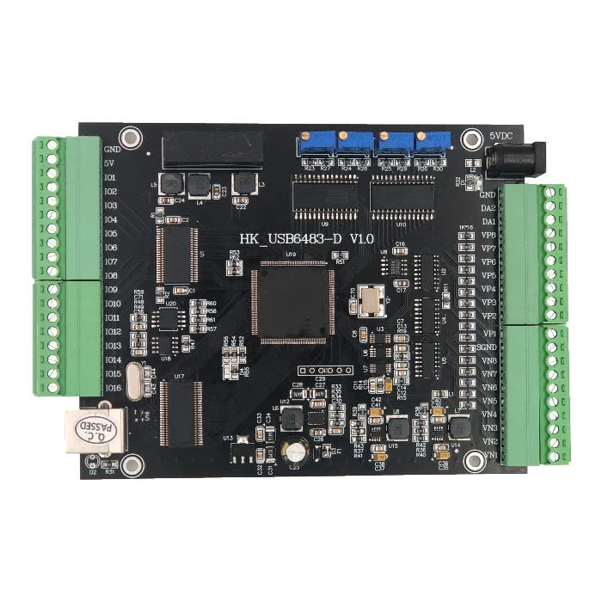

Figure 11 : Carte d'acquisition de données USB 16SE/8DIFF 16 bits

**I.2.4 Conclusion :**

Les systèmes d'acquisition de données, comme leur nom l'indique, sont des produits ou procédés utilisés pour recueillir des informations afin de documenter ou d'analyser un phénomène.

Dans sa forme la plus simple, un technicien qui enregistre la température d'un four sur une feuille de papier effectue une acquisition des données.

Au fur et à mesure que la technologie a progressé, ce type de processus a été simplifié et rendu plus précis, polyvalent et fiable grâce à l'équipement électronique.

L'équipement varie en allant des enregistreurs simples à des systèmes informatiques sophistiqués.

Les produits d'acquisition de données servent en tant que point focal dans les systèmes, car ils créent un lien entre une grande variété de produits, tels que les capteurs qui indiquent les températures, débits, niveaux, ou pressions.

Chapitre II: ANALYSE FONCTIONNELE

**II.1 Clients :**

* **Caractéristiques des clients :**

Notre produit sera utile pour les clients à maintenance élevée et qui consomme plus d’énergie prenant comme les universités, les hôpitaux, les hôtels, …

En effet les grandes entreprises aussi, les villas les laboratoires des universités.

* **Compétiteurs :**

Ce domaine de production et de la consommation d’énergie produite par des panneaux solaires présente une fort concurrence dans tous les niveaux. Car existe des sociétés qui produits des systèmes qui faire ça, on parle sur :

1. ELECTRONICA VENETA 2- EVER ELECTRONICA



Figure 12: Logo ELECTRONICA VENETA Figure 13: Logo EVERELECTRONICA

**II.2 Recherche des besoins :**

* **Diagramme Bête à corne :**

On répond sur trois questions :

**À qui le système rend-t-il service ?**

**Sur quoi le système agit-il ? ?**

**Operateur**

**Réseau électrique**

**DATA LOGGER**

**Dans quel but ?**

**Permet de suivre la production et la consommation de l’énergie électrique produite par les panneaux**

* Archives externes :

L’idée de la production de l’énergie par des panneaux solaires est publiée par l’ingénieur suisse Markus Real dans les années 1970 et 1980, Il a prouvé son idée en faisant installer des panneaux solaires sur 333 toits à Zürich.

Concernant la répartition géométrique d’utilisations des panneaux solaires, Top 10 pays producteurs d’électricité photovoltaïque en Europes en 2011 est :

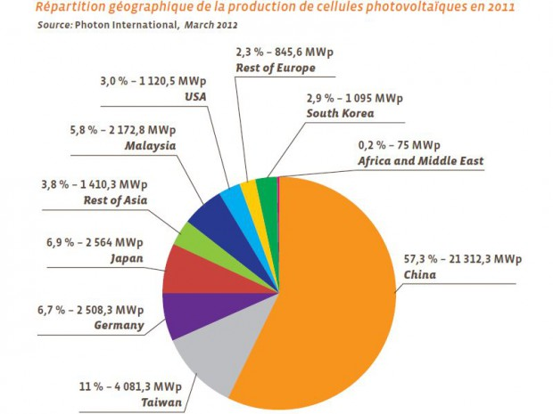

Figure 14 : Répartition d’utilisation des panneaux solaires dans les 10 pays Europes.

* Validation de besoin :
* Caractéristique de besoin :

Comment caractériser un besoin ?

L'objet est de caractériser (qualifier et quantifier) le besoin exprimé par un client potentiel : le besoin caractérisé est appelé « prestation ». Il s'agit de modéliser une expression invérifiable « je veux être content » par une grandeur mesurable.

|  |  |
| --- | --- |
| Critère | Valeur |
| Tension MAX | 12V |
| Courant MAX | 3A |
| Température MAX | 50°c |
| Température MIN | 0°c |

Tableau 1 : Caractéristique de besoin

* Diagramme pieuvre :

Un schéma qui représente la relation entre un produit/service et son environnement, il permet de de représenter les fonctions de service d’un produit. C’est-à-dire qu’il permet de voir quelles sont les fonctions essentielles et secondaires d’un produit et comment ces fonctions réagissent avec le milieu extérieur.

Notre diagramme pieuvre est le suivant :

FP1

FC142

FC132

FC1

FC12

FC2

FC11

FC3

FC10

FC4

FC9

FC8

FC5

FC7

FC6

Le diagramme pieuvre représente les différentes fonctions et leurs interactions entre le milieu extérieur et le produit/service. Il existe deux types de fonctions : Les fonctions principales et des fonctions contraintes.

|  |  |
| --- | --- |
| **FP1** | Permet de suivre la production et la consommation de l’énergie électrique produite par les panneaux. |
| **FC1** | Adapter les conditions d’utilisations, confortable… |
| **FC2** | Onduler la tension produite par le panneau. |
| **FC3** | Doit respecter les normes et législation. |
| **FC4** | Avoir un désigne esthétique. |
| **FC5** | Respecter de l’environnement |
| **FC6** | Respecter les normes de sécurité. |
| **FC7** | Avoir un budget minimal |
| **FC8** | Doit être précisé. |
| **FC9** | Avoir un poids léger. |
| **FC10** | Être programmer par Arduino et Raspberry. |
| **FC11** | Afficher les données dans une LCD et un site web |
| **FC12** | Mesurer la température capter. |
| **FC13** | Alimenter par une E.E. |
| **FC14** | Réguler la tension |

Tableau 2 : Explication des fonctions de diagramme pieuvre

* Cahier de charge :

**Un cahier des charges a pour fonction de formaliser un besoin afin que ce dernier soit compris par l'ensemble des acteurs impliqués dans le projet, notre CDC est le suivant :**

|  |  |  |  |  |  |  |
| --- | --- | --- | --- | --- | --- | --- |
| **N°** | **Désignation** | **Niveau d’importance** | **Critère** | **Niveau** | **Limites** | **Flexibilité** |
| 1 | Suivre la production et la consommation de l’énergie | 5 | Données de réseau électrique |  |  | 0 |
| 2 | Mesurer la température | 4 | Température capté | 50°C | ±5°C | 1 |
| 3 | Alimenter en E. E | 5 | Source d’alimentation |  |  | 0 |
| 4 | Poids léger | 2 | Transportable | 1,5Kg | ±0,5Kg | 2 |
| 5 | Afficher la valeur de tension et courant. | 5 | Affichage |  |  | 0 |
| 6 | Doit alimenter les charges | 5 | Secteur 220V | 220V | ±10V | 1 |
| 7 | Respecter les normes de sécurité | 5 | Protection | Système de protection |  | 0 |
| 8 | Adopter les conditions d’utilisation | 5 | Facile à commander |  |  | 3 |
| 9 | Respect d’un budget minimal | 4 | Prix raisonnable |  |  | 5 |
| 10 | Traiter par une carte Arduino et Raspberry | 5 | Traitement |  |  | 0 |
| 11 | Avoir un design esthétique | 3 | Taille  Couleur | Standard |  | 4 |
| 12 | Précision | 4 | Données précises |  |  | 2 |
| 13 | Respect de l’environnement | 1 | Environnement respecté |  |  | 3 |

Tableau 3 : Cahier de charge.

* Diagramme FAST :

Le diagramme FAST est un schéma construit de gauche à droite, et qui représente les relations logiques entre différentes fonctions, pour répondre aux questions comment et pourquoi.

LCD + Site web

Affichage

Suivre la production

Data logger

Capteur HIH-4030

Mesure

D’humidité

Mesure de température

DHT11

ACS712-30A

Mesure de courant

Capteur de tension

Mesure de tension

Capteur luminosité

Mesure de luminosité

Onduleur 24V/220V

Onduler la tension

Suivre la consommation

Régulateur de tension 5V/12v

Réguler la tension

Batterie 24V

Stocker

Arduino

Raspberry Pi

Doit être programmé

Boitier

Esthétique

Choix des matériaux

Budget

Secteur220V

Alimenter d’autres charges

* **Diagramme SADT :**

La méthode SADT (Structured Analysis and Design Technique) est un outil graphique associé à une méthode d'analyse descendante modulaire et hiérarchisée (Design se traduit ici par conception). Il permet de représenter un modèle (image de la réalité) du système réel.

**Niveau 0 :**

E.E

Commande

Température

Luminosité

Humidité

Suivre la production et la consommation de l’énergie

Energie électrique

Enregistrement des données

Energie solaire

DATA LOGGER

**Niveau 1 :**

Commande

E.E

Affichage et

Enregistrement

Traiter

Acquérir

Température

Luminosité

Humidité

Données enregistrées

Et affichées

LCD + plateforme

Arduino Mega+Raspberry

Capteurs de courant et

Tension

Capteurs de température

/luminosité

/ d’humidité

Courant

Tension

Commande

E.E

**Niveau 2 :**

Exporter

Raspberry

Arduino MEGA

Données analogiques à partir des capteurs

Enregistrement sur Excel

Enregistrement sur cloud

Programme

Affichage

Enregistrement

Données enregistrées et Affichées

Plateforme

LCD

**Conclusion**

Suite à notre analyse fonctionnelle, nous avons pu déterminer, identifier les fonctions de notre produit afin de les classifier selon les fonctions de services et fonctions techniques passant par l’étude de la chaine d’énergie et la chaine d’information du système finissants par la détermination des composants mécaniques, électriques, électronique et informatique.

Cette étude globale du système de point de vue interne et externe nous permet l’accès à l’étude scientifique et technique de notre système par le dimensionnement du système élément par élément

Chapitre III: Dimensionnement

Introduction :

Le dimensionnement c’est Donner (à une chose) des dimensions déterminées et adéquates, c’est le fait de calculer les dimensions normales ou optimales d'une chose.

Ce chapitre sera dédié à déterminer les différentes composantes électriques, électroniques de notre DATA LOGGER, ainsi les connexions entre eux, afin d’assurer un bon fonctionnement de système pour qu’elle soit performante, facile à utiliser, sécuritaire et innovante, et le tous pour un cout bénéficière.

1. Pourquoi on est choisi ces composants ?

Les capteurs utilisés sont les suivant : la température, la luminosité, le courant, la tension et l’humidité.

Capteur DHT11 :

Le capteur DHT11 pour mesurer la température, il est capable de mesurer des températures de 0 à +50°C avec une précision de +/- 2°C et des taux d'humidité relative de 20 à 80% avec une précision de +/- 5%. Une mesure peut être réalisée toutes les secondes, alors c’est "deux en un" mais dans notre cas on l’utiliser juste pour mesurer la température.

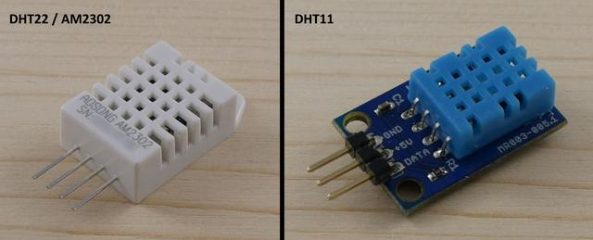Par contre Le capteur DHT22 / AM2302 il a même fonction de DHT11 et capable de mesurer des températures de -40 à +125°C avec une précision de +/- 0.5°C et des taux d'humidité relative de 0 à 100% avec une précision de +/- 2% (+/- 5% aux extrêmes, à 10% et 90%) mais il est trop cher par rapport à DHT11.

Figure 15: DHT22 / AM2302 VS DHT11

Capteur ACS712-30A :

Pour mesurer le courant entre MPPT et onduleur, le capteur ACS712-30A est le plus convenable, qu’il a une plage de mesure long de -30A à +30A en CC et AC avec une faible consommation de 10mA et une bonne précision par contre le capteur ACS714 qui a une plage de mesure petite de -5°C à +5°C et une consommation de 13mA et reste le même pour d’autres.

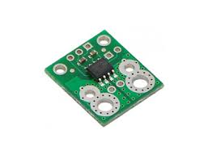 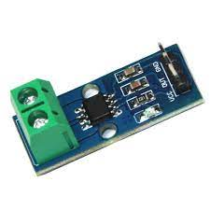

Figure 16 : capteur ACS714 Figure 17 : capteur ACS712-30A

Capteur de tension AC B25 0-25V :

L’utilisation de ce capteur pour mesurer la tension de batterie utiliser pour stocker de l’énergie supportent le maximum 24V donc ce capteur est adéquat pour montrer le niveau de la batterie.

Capteur d’humidité HIH-4030 :

Le capteur d’humidité HIH-4030 le plus convenable pour notre système puisqu’il précise et de consommation faible jusqu’à 200µA.

Capteur de lumière à photo- résistance :

Ce capteur est plus efficace, il est inexpressif, consommation faible et simple à programmer.

La carte Arduino Mega/ Raspberry pi 3 :

L’utilisation de cette carte Arduino Mega pour conversion des données de l’analogue vers digitale, par plusieurs raisons comme la Mémoire FLASH de programme de 32KO par contre d’autre contrôleur comme les pics ne dépasse pas 8KO. Elle a 52 broches digital été 15 analogique par contre le PIC 16877 que 33 broches au total et la Arduino UNO aussi ne supporte pas tous les capteurs qu’on a utilisé.

Même chose pour la Raspberry pi 4 contient 4 Go par contre La troisième génération n'est disponible qu'avec 1 Go de RAM. Plus le CPU est plus récent et avec 1.5GHz un peu plus rapide et meilleur. Les deux générations disposent de connexions HDMI pour un écran. Mais le nouveau Raspberry Pi 4 a deux petits connecteurs microHDMI, mais malheureusement on n’a pas trouvé adaptateur microHDMI c’est pour cela on est obligé de travailler avec Raspberry pi 3.

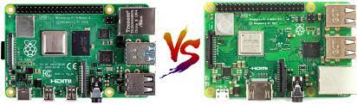

Figure 19: Raspberry pi 4 VS Raspberry pi 3.

3.5-inch Raspberry Pi TFT LCD display with Touchscreen:

L’utilisation de cette 3.5-inch Raspberry Pi TFT LCD display with Touchscreen pour l’affichage les valeurs captées et les courbes aussi, plus il est 320*480 (Pixel) et contient 480x320 hardware résolution, Résistive touche control.

Onduleur 24V/220V/ module 4 relais :

Pour convertir la tension de 24V à 220V, Ce onduleur le plus convenable avec une puissance de 700W et que notre université nous donne. À la sortie d’onduleur on a un module 4 relais pour commander des charges à distance.

Sécurité de système :

4 ports-fusibles et un seul disjoncteur pour la protection de l’installation contre les surcharges.

Chapitre IV: Conception

Introduction :

Dans ce projet, on se propose de décrire et de valider la solution architecturale d’un système de data logger tel qu’il en existe dans domaines de nos jours pour, pour cela on va étudiera les composants nécessaires pour ce système.

1. Hardware :
2. Les capteurs :
   1. Capteur de courant (ACS712-30A) :
3. Définition :

Ce capteur permet de mesurer le courant qui traverse le capteur. On branche le en série avec la charge sur un circuit alternatif (AC) ou continu (DC) et Il utilise le champ magnétique généré par le courant pour mesurer le courant qui le traverse. Le module propose en sortie une tension continue proportionnelle au courant à raison de sensibilité 0.066V/A (66mV par ampère). On peut lire cette tension sur une entrée analogique de votre Arduino et obtenir une valeur de courant (A). il est caractérisé par :

* Dimensions : 31x13x15mm
* Gamme de courant mesuré : -30A à +30A
* Vref à 0A : Vcc/2 soit 2.5V
* Sensibilité : 66mV/A
* Consommation : 10mA
* Alimentation : 5VDC (4.5-5.5VDC)
* Poids : 2g



Figure 20 : capteur (ACS712-30A)

1. Schéma électrique :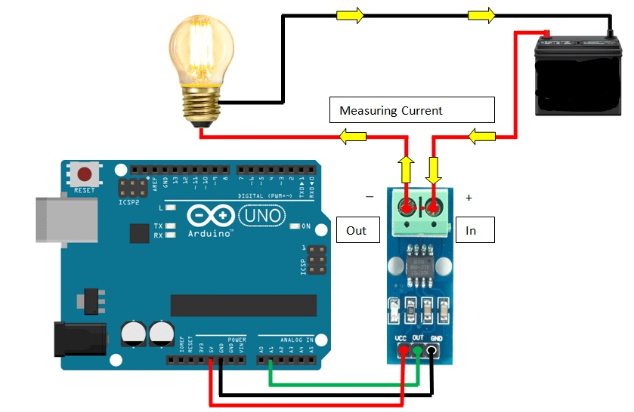

Charge

Batterie

VCC🡪5V

GND🡪 GND(Arduino)

OUT🡪A0

1. Comment le capteur il fonctionne ?

El **ACS712 fonctionne grâce à l'effet Hall**. Lorsqu'un courant traverse le capteur à effet Hall, il crée alors une tension sortante au champ magnétique détecté est générée par le capteur à effet Hall qui est utilisé pour mesurer le courant. Ce capteur **ACS712ELCTR-30A** augmente jusqu'à une **plage de -30 à 30A**, avec **une sensibilité de 66mV / A.**

Une fois que cela est connu, vous devez garder à l'esprit qu'à la sortie cela vous donne une tension ou **Tension 2.5v si le courant appliqué est de 0A**. À partir de là, selon qu'elle est négative ou positive, elle augmentera ou diminuera à partir de cette tension.

Par conséquent, si nous savons qu'il est de 2.5 volts, vous pouvez appliquer la formule V = S* I + 2.5. Où S est la pente égale à la sensibilité. En résolvant pour cela de l'avoir en fonction de l'intensité, on peut dire que le courant est égale **I = V-2.5 / Sensibilité**.

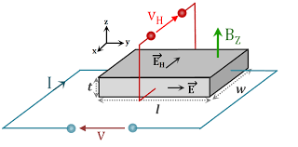

Figure 21 : Effet **Hall**

* 1. Capteur de tension AC :

1. Principe de fonctionnement ?

Module de capteur de détection de tension 25V, Il s’agit d’un module simple mais très utile qui utilise un diviseur de potentiel pour réduire une tension d’entrée par un facteur 5. Car l’entrée analogique d’Arduino maximale est 5 V, donc la tension d’entrée de la détection de tension ne peut pas être supérieure à 5 V, Le module capteur de tension 25V vous permet d’utiliser l’entrée analogique d’un microcontrôleur pour surveiller des tensions bien supérieures à ce qu’il est capable de détecter par exemple si un système 3.3 V est utilisé, la tension d’entrée ne peut pas être plus grande que 3.3Vx5 = 16.5 v. ce module simule donc une résolution de 0,00489V (5V/1023), de sorte que la tension minimale du module de détection de tension d’entrée est de 0,00489Vx5 = 0,02445V.

Ce module de capteur de tension comprend également des bornes à vis pratiques pour une connexion facile et sécurisée d’un fil.il est caractérisé par :

* Tension d’entrée : DC 0 ~ 25V
* Plage de mesure : DC 0.02445V ~ 25V
* Résolution de mesure : 0.00489V

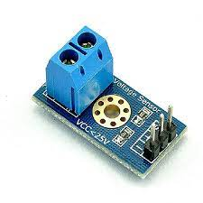

Figure 24 : Capteur de tension AC.

1. Schéma électrique :

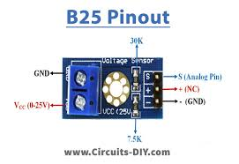 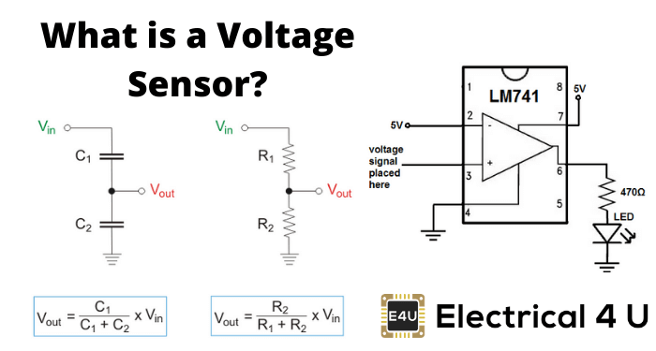 avec Vout=S

Figure 25 : Branchement du capteur de tension.

Pinout : S(vout)🡪 A2 et (+)🡪VCC(5V) et (-)🡪 GND

Equation de la tension pour Arduino :

VOUT= (analogRead (VOLTAGEDC_SENSOR_PIN) *5.0) / 1024.0;

VIN= VOUT/ (R2/ (R1+R2)) ;

* 1. Capteur DHT11 :
  2. Définition :

Le capteur de Température et Humidité DHT11 est très rependu dans le contrôle de climatisation, il est constitué d’un capteur de température à base de NTC et d’un capteur d’humidité résistif, un microcontrôleur s’occupe de faire les mesures, les convertir et de les transmettre tout en un. Il est Compatible Arduino et Raspberry Pi., il est Caractérisé par**:**

* Alimentation : 5V
* Consommation : 0.5 mA en nominal / 2.5 mA maximum
* Etendue de mesure température : 0°C à 50°C ± 2°C
* Etendue de mesure humidité : 20-90%RH ±5%RH

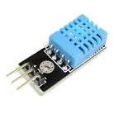

Figure 26 : Capteur DHT11.

* 1. Schéma électrique :

Caractérisé par**:**

* Alimentation : 5V
* Consommation : 0.5 mA en nominal / 2.5 mA maximum
* Etendue de mesure température : 0°C à 50°C ± 2°C
* Etendue de mesure humidité : 20-90%RH ±5%RH

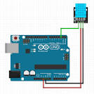

Figure 27 : Branchement du capteur DHT11avec Arduino.

Pinout : Négative Output🡪 GND et Positive Input🡪A3 et Adj🡪VCC(5V)

* 1. Capteur de lumière à photo- résistance :

1. Définition :

Une photorésistance est un composant dont la résistivité dépend de la luminosité ambiante. Pour faire simple, c'est une résistance dont la valeur change en fonction de la lumière qu'elle reçoit.

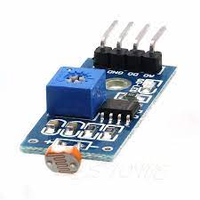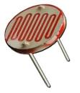

Figure 29 : Capteur de lumière. Figure 30 : photorésistance.

Ce capteur est basé sur un LDR et un amplificateur LM393. Le module possède une sortie digitale et une sortie analogique. La sensibilité est via un potentiomètre (pour la sortie digitale). Le module se raccorde sur une entrée digitale ou analogique de la carte. Il est caractérisé par :

Vcc : +5V / 3.3V et GND : GND(Arduino) et A0 : Analogique output (sortie analogique)

1. Schéma électrique :

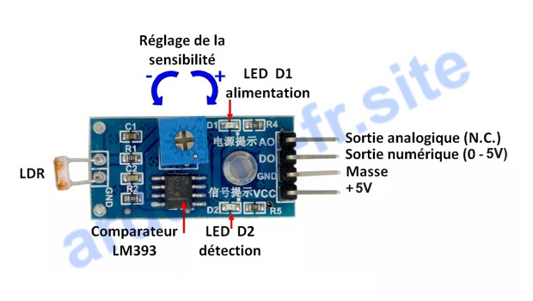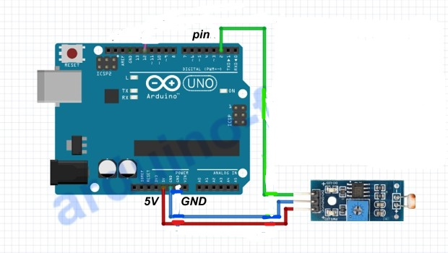

Figure 31 : Fonctionnement du capteur de luminosité avec Arduino

1. Comment-il fonctionne ?

Si on regarde la courbe de luminosité (en lux) VS la résistance (en ohms) fournie par le fabricant, on se rend compte qu'il ne s'agit pas d'une droite, mais bien d'une courbe. Il est donc assez compliqué de déterminer quelle luminosité (en lux) correspondant à une valeur mesurée par analogRead ().

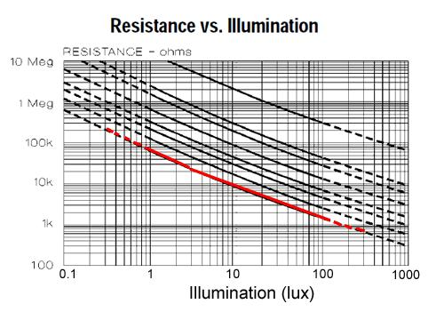

Figure 32 : Courbe lumière VS résistance.

Il faut aussi prendre en compte le fait qu'une photorésistance est un composant très peu cher, ce qui explique sa présence dans des jouets ou autres circuits à bas coût.

Comment choisir une photorésistance ?

Pour résumer, plus la valeur de la résistance R2 est grande, plus la photorésistance est sensible. A l'inverse, plus la valeur de la résistance R2 est faible, moins la photorésistance est sensible.

* 1. Capteur d’humidité :

1. Définition :

Le capteur d’humidité HIH-4030 est un composant électronique appartenant à la série HIH de Honeywell : les produits HIH-4030 et 4031 sont des composants montés en surface, c’est-à-dire des composants électroniques soudés à la surface d’un circuit.

Le capteur HIH-4030 est un instrument de mesure du taux d’humidité qui allie précision et compétitivité sur le marché de ce type de capteurs.

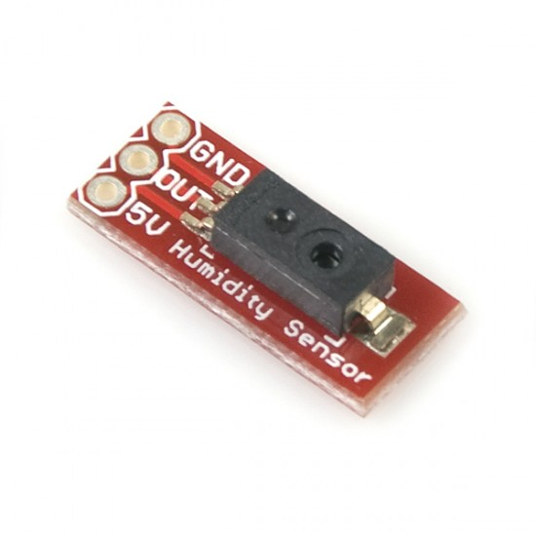

Figure 33 : Capteur d’humidité.

La tension de sortie suivant de façon **quasi-linéaire** les variations du capteur (et donc le taux d’humidité enregistré), il est très facile de déduire le taux d’humidité du niveau de tension de sortie analogique.

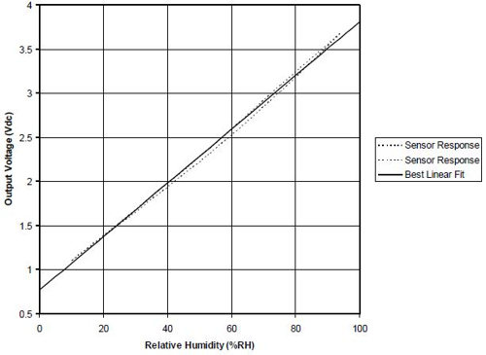

Figure 34 : Courbe de tension en fonction d’humidité

1. Brochage avec l’Arduino : 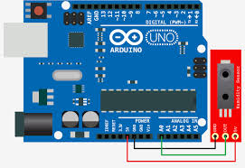

GND🡪 GND(Arduino)  
OUT🡪A5  
5V🡪5V(Arduino)

Figure 35 : Bronchement du capteur d’humidité avec Arduino.

1. Actionneurs :

2.1- Leds :

Une diode électroluminescente, plus connue sous l’appellation Del ou LED (light-emitting diode), désigne un composant optoélectronique qui permet l’émission de lumière monochromatique, ce dispositif émet de la lumière lorsqu’il est traversé par un courant électrique. La première couleur obtenue a été le rouge en 1962 (par Nick Holonyak Jr et S. Bevacqua).

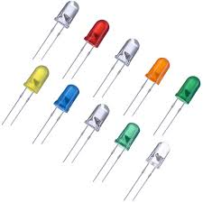

Figure 36 : Del (Led)

2.2- Onduleur :

Définition :

Un convertisseur pur sinusoïde a la forme de courant la plus proche de l'électricité délivrée par une prise murale. Contrairement à un convertisseur quasi-sinus, la sortie de ce convertisseur 24 à 220 alimente en toute sécurité les appareils jusqu'à 700 watts. Idéal pour les moteurs, congélateurs, réfrigérateurs, machines à café etc.

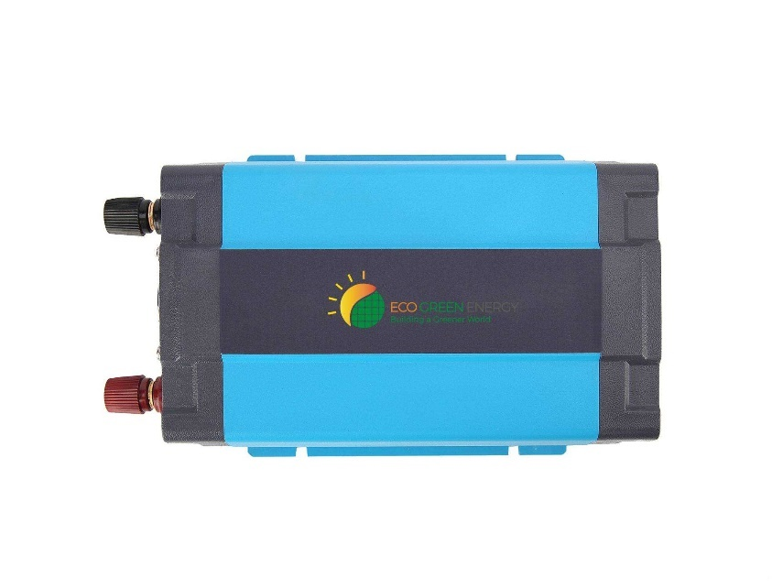

Figure 37 : convertisseur DC – AC (Onduleur).

La sortie 220V de convertisseur DC-AC, on la diviser sur quatre lignes pour les connectées avec le module 4 relais pour qu’on peut alimenter des charges.

2.3- Module relais 4 canaux 5V :

* 1. Définition :

Ce module intègre l'ensemble de l'électronique nécessaire sur une seule carte électronique : transistors et leds afin de faciliter l'usage de 4 relais inverseurs 1RT via une carte Arduino ou tout autre microcontrôleur.

Le relais peut commuter toute sorte de tension : 220VAC et 125VAC et jusqu'à 30VDC avec une intensité maxi de 10A peut importer la tension. (Cf datasheet du relais fournie)

Chaque relais est relié à un connecteur de sortie 3 broches. La broche Commun, au milieu et de chaque côté les broches NC et NO qui sont tour à tour reliées au Commun en fonction de l'état du relais.

Ce module peut donc être utilisé pour piloter des moteurs, des pompes, des solénoïdes, des électro-aimants, des rubans leds, des lampes et beaucoup d'autres choses encore.

5 leds sont présentes pour indiquer le bon fonctionnement de la carte.

La tension de fonctionnement pour alimenter la carte relais est 5V. Alimenter la carte en 3.3V ne fonctionne pas.

Les broches pour alimenter la carte relais sont indiqué VCC (pour 5V) et GND. Lorsque la carte est correctement alimentée une led rouge avec la mention "power led" s'allume.

Pour piloter les relais, 4 broches indiquée IN1 IN2 IN3 et IN4 sont présentes. Le niveau logique Haut sur ces broches est prévue pour être en TTL 5V mais fonctionne aussi en 3.3V.

Un changement de niveau logique HAUT ou BAS appliqué sur une broche IN, permet de modifier l'état du relais correspondant et de sa LED bleue associée.

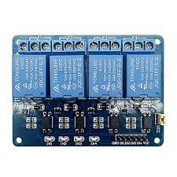

Figure 38 : Module relais 4 canaux.

Caractéristique :

Ce module contient 6 broches pour la connexion du module 4 relais à l'Arduino ou autre microcontrôleur à tension logique de 5V à 12V :

"VCC" vers 5V Arduino et " GND "vers Ground,  
  
 "IN1" est le signal du relai 1 et "IN2" est le signal du relai 2,

"IN3" est le signal du relai 3 et "IN4" est le signal du relai 4,  
  
Tension d'alimentation : 5V DC et Courant Max AC : 10A à 250V,  
  
Courant Max DC : 10A à 30V et Dimensions : 75 mm x 55 mm x 20 mm

* 1. Branchement avec Arduino :

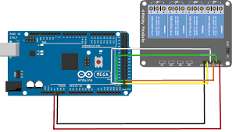

Figure 39 : Bronchement des relais avec Arduino

2.4- 3.5-inch Raspberry Pi TFT LCD display with Touchscreen 3.5:

LCD TFT de 3,2 pouces avec une résolution de 480 x 320 conçu pour fonctionner directement avec Raspberry Pi, Raspbian Image est fourni dans un DVD avec ce produit. Un stylet tactile est également inclus pour une interface tactile efficace. Il prend en charge toute révision de Raspberry Pi et peut être directement branché sur la carte RPi. Combiné à l'alimentation portable, ce module est une interface homme-machine pratique pour Raspberry Pi. Comme il prend en charge le système Raspbian, il pourrait permettre à Pi de lire des vidéos et de prendre des photos d'un simple toucher

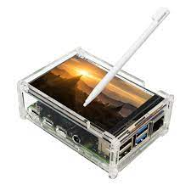

Figure 40: 3.5-inch Raspberry Pi TFT LCD display with Touchscreen 3.5

1. Steca Solarix MPPT :

Steca Solarix MPPT est un **régulateur de charge solaire avec la fonction MPP Tracking**. Il convient parfaitement à toutes les technologies de panneaux solaires courants et est idéal pour les systèmes solaires avec des tensions de panneaux solaires plus élevées que celle de la batterie. Le Steca Solarix MPPT est particulièrement adapté pour l’utilisation avec des panneaux solaires normalement prévus pour les installations couplées au réseau. L’algorithme perfectionné de la fonction MPP Tracking de Steca permet de disposer constamment de la puissance utile maximale du panneau solaire. Grâce à sa technologie de pointe, le Steca Solarix MPPT **garantit une puissance maximale dans toutes les conditions d’utilisation,** **une protection professionnelle de la batterie,** un design moderne et des fonctions de protection exceptionnelles.

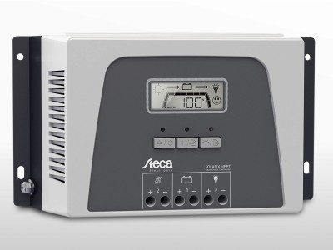

Figure 41 : Régulateur solaire STECA Solarix MPPT 3020 (100Voc)

Avantages de STECA Solarix MPPT 3020, on a :

* Dispositif de poursuite du point de puissance maximale (tracker MPP)
* Régulation de tension et de courant
* Technologie de charge à plusieurs niveaux (également destiné aux batteries lithium-ion)
* Reconnexion automatique du consommateur
* Compensation de température

Caractéristiques techniques :

* Tension de système :12V / 24V
* Puissance nominale :450W / 900W
* Tension à vide du panneau photovoltaïque :17V / 34V ... 100V
* Température ambiante admise : -25 à +40 °C
* Dimensions 230 x 130 x 80 mm
* Affichage : Ecran graphique LCD multifonction avec rétroéclairage.

1. Carte Arduino Mega :
2. Définition :

Une carte Arduino est une carte électronique équipée d'un microcontrôleur. Il permet, à partir d'événements détectés par des capteurs, de programmer et commander des actionneurs, la carte Arduino est donc une interface programmable.

L’Arduino Mega 2560 est un autre produit populaire parmi les cartes Arduino. Parfaite pour les applications Arduino un peu plus grandes (107 x 53 x 15 mm), elle est constituée de tous les éléments nécessaires pour permettre la construction d’objets évolués.

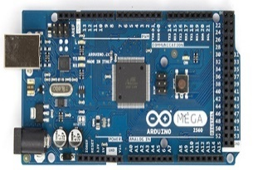

Figure 42 : Carte Arduino Mega

1. Principe de fonctionnement :

* On conçoit ou on ouvre un programme existant avec le logiciel Arduino.
* On vérifie ce programme avec le logiciel Arduino (compilation).
* Si des erreurs sont signalées, on modifie le programme.
* On charge le programme sur la carte.
* On câble le montage électronique.
* L’exécution de programme est automatique après quelques secondes.
* On alimente la carte soit par le port USB, soit par une source d’alimentation.
* Autonome (pile 9 volts par exemple).
* On vérifie que notre montage fonctionne.
* Pourquoi Arduino Mega 25-60 ?

1. Pourquoi la caret Arduino Mega ?

La carte **Arduino Mega 2560** est basée sur un ATMega2560 cadencé à 16 MHz. Elle dispose de 54 E/S dont 14 PWM, 16 analogiques et 4 UARTs. Elle est idéale pour des applications exigeant des caractéristiques plus complètes que la **Uno**.

1. Architecture de carte Arduino :

La carte Arduino Mega 2560 est constituée de 54 broches d’entrées/sorties, dont 15 sont utilisables en PWM, de 16 broches d’entrées analogiques, de 4 ports série hardware, d’une connectique USB, d’une connectique d’alimentation, d’un port ICSP et d’un bouton RESET.

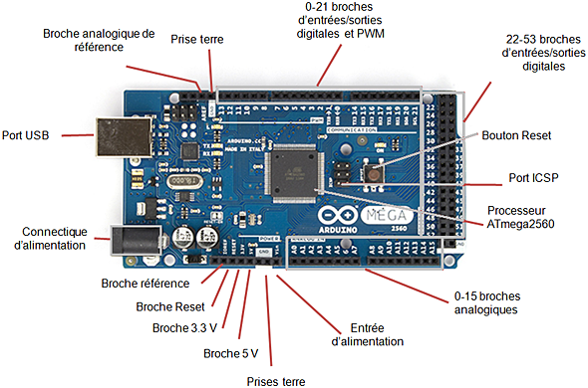

Figure 43 : Architecture de carte Arduino Mega.

1. Software de carte Arduino :
2. Qu'est-ce que le logiciel Arduino ?

Le logiciel qui permet de programmer votre carte Arduino porte le nom d’IDE, ce qui signifie (Integrated Development Environment ou encore Environnement de Développement Intégré). En effet, cette application intègre l’édition des programmes, le téléversement dans la carte Arduino et plusieurs bibliothèques.

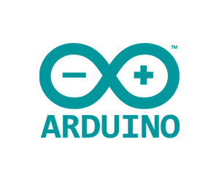

Figure 44 : Logo de IDE.

1. L'Interface :

L'IDE affiche une fenêtre graphique qui contient un éditeur de texte et tous les outils nécessaires à l'activité de programmation. On peut donc saisir le programme, l'enregistrer, le compiler, le vérifier, le transférer sur une carte Arduino notre cas c’est la carte Arduino mega.

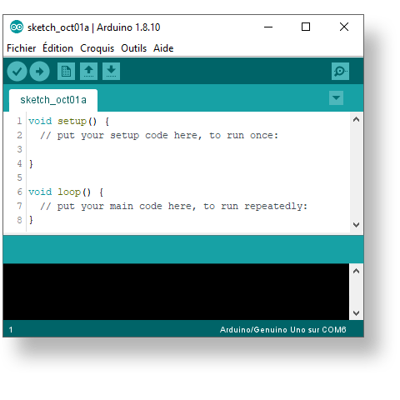

Figure 45 : L'écran principal de l'IDE Arduino au démarrage.

1. Désignation de la carte à programmer :

Il faut choisir le type de carte à programmer. Dans notre exemple le type carte à choisir est Arduino Mega 2560. Pour cela une clique sur **Outils** puis sur **Type de carte** et enfin choisir Arduino Mega 2560.

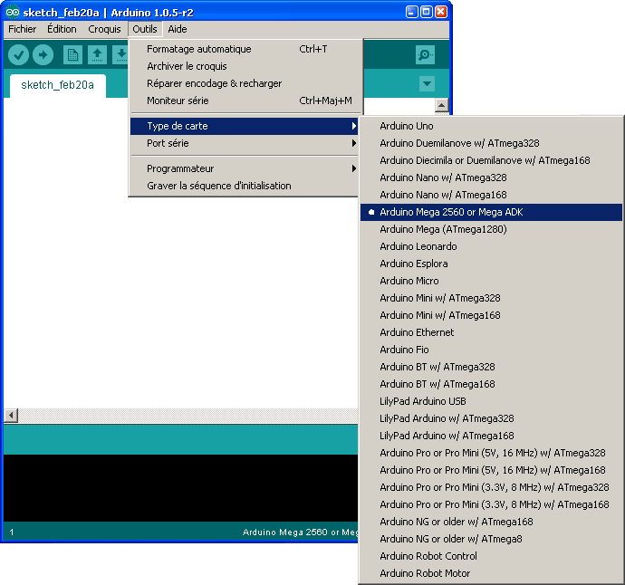

Figure 46 : comment choisir la carte à programmer ?

On écrit le programme et on raccorde la carte Arduino à l'ordinateur à l'aide d'un cordon USB, Une lumière verte ou rouge doit s'allumer sur la carte, intitulé « ON ». On peut vérifier que le driver a bien été installé en ouvrant le Panneau de Configuration > Système > Gestionnaire de Périphériques. On retrouve dans la section Ports (COM et LPT) le driver de la carte, suivi du numéro de port par exemple (COM3). Après on téléverse le programme et on attendre quelques secondes, on doit voir les leds TX et RX sur la carte clignoter. Si le téléversement a réussi, le message « téléversement terminé » s’affichera sur la barre. 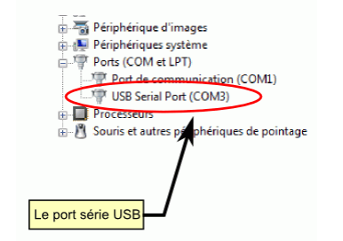

Figure 47 : Vérification de port com à utiliser.

1. Le programme :

Pour les programmeurs confirmés, le langage C/C++ qui est traditionnellement utilisé pour programmer les microcontrôleurs alors c’est le plus performant pour programmer une carte Arduino.

1. Carte Raspberry 3 :
2. Définition :

Le Raspberry Pi est un **ordinateur de la taille d'une carte de crédit à** faible coût qui se branche sur un écran d'ordinateur ou un téléviseur et utilise un clavier et une souris standard. C’est à la Raspberry Pi Fondation en Grande-Bretagne que l’on doit l’élaboration du produit. Il est particulièrement abordable financièrement, et c’est désormais l’ordinateur le plus vendu du marché anglais. C'est un petit appareil capable qui permet aux personnes de tous âges d'explorer l'informatique et d'apprendre à programmer dans des langages comme Scratch et Python. Il est capable de faire tout ce que vous attendez d'un ordinateur de bureau, de la navigation sur Internet à la lecture de vidéos haute définition, en passant par la création de feuilles de calcul, le traitement de texte et les jeux.

De plus, le Raspberry Pi a la capacité d'interagir avec le monde extérieur et a été utilisé dans un large éventail de projets de fabricants numériques, des machines à musique et des détecteurs de parents aux stations météorologiques et aux nichoirs à tweets avec caméras infrarouges. Nous voulons que le Raspberry Pi soit utilisé par les enfants du monde entier pour apprendre à programmer et comprendre le fonctionnement des ordinateurs.

Votre Raspberry Pi a besoin d'un système d'exploitation pour fonctionner. Ça y est. Raspberry Pi OS (anciennement appelé Raspbian) est notre système d'exploitation officiel pris en charge.

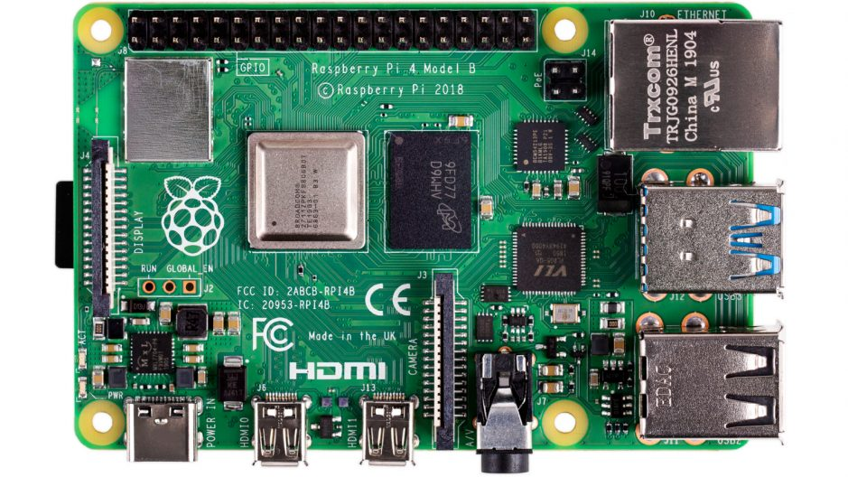

Figure 48 : Carte Raspberry 3.

1. 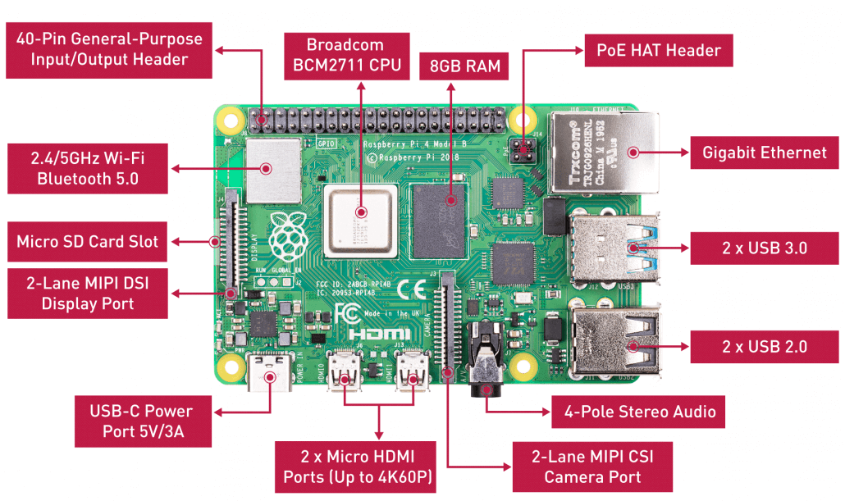Hardware du Raspberry pi :

Figure 49 : les différents composants de Raspberry

* Critère de choix : Lorsque vous êtes en train de prendre une décision, vous notez généralement vos exigences ; Votre première tâche est de déterminer ce qui est le plus important pour votre projet. Ces exigences peuvent généralement être réduites à la liste suivante.
* Vitesse : puissance de traitement du système
* Mémoire : la quantité d'espace RAM et ROM ou HD dont dispose le système Taille et poids : la taille physique et le poids du système informatique
* Coût : le coût financier du système
* E / S : le niveau de prise en charge des E / S disponible

1. Software du Raspberry pi :

**LINUX**



Linux ou GNU/Linux est une famille de systèmes d'exploitation open source de type Unix fondé sur le noyau Linux, créé en 1991 par Linus Torvald. De nombreuses distributions Linux a depuis vu le jour et constituent un important vecteur de popularisation du mouvement du logiciel libre. Si à l'origine, Linux a été développé pour les ordinateurs compatibles PC, il n'a jamais équipé qu'une très faible part des ordinateurs personnels. Mais le noyau Linux, accompagné ou non des logiciels GNU, est également utilisé par d'autres types de systèmes informatiques, notamment les serveurs, téléphones portables, systèmes embarqués ou encore superordinateurs. Le système d'exploitation pour téléphones portables Android qui utilise le noyau Linux mais pas GNU, équipe aujourd'hui 85 % des tablettes tactiles et smartphones.

RASPBIAN

Est le système d’exploitation de référence pour Raspberry Pi. Il est basé sur Linux Debian et il est très régulièrement mis à jour. Optimisé spécialement pour Raspberry Pi, c’est une distribution polyvalente qui nous permettra de nous familiariser très facilement avec le matériel. Il existe plusieurs versions de Raspbian : 1- Wheezy (basée sur Debian 7)

2- Jessie (basée sur Debian 8)

3- Stretch (basée sur Debian 9)

Le plus grand point fort de Raspbian n’est même pas l’OS (operating système) en lui-même mais sa communauté ! L’utilisateur n’aura aucun mal à trouver un autre passionné qui l’aidera en cas de problème ou alors échanger sur les différentes améliorations futures qui rendraient l’OS encore 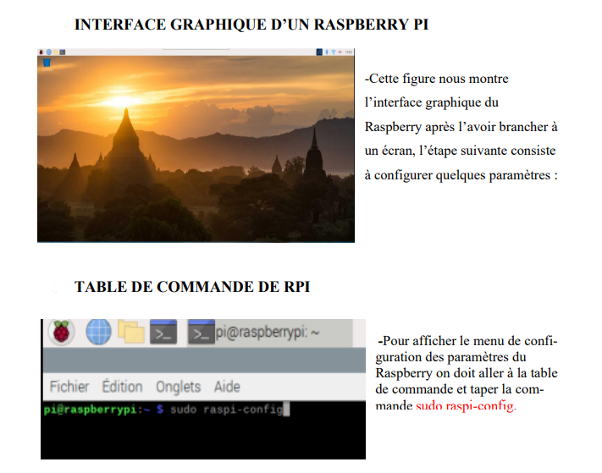meilleur.

Figure 50 : interface Raspberry

1. Programmation du Raspberry pi :

Pour la programmation du Raspberry pi nous utilisant le langage de programmation PYTHON

1. Définition de PYTHON :

Python est un langage de script de haut niveau, structuré et open source. Il est multiparadigme et multi-usage. Développé à l'origine par Guido van Rossum en 1989, il est, comme la plupart des applications et outils open source, maintenu par une équipe de développeurs un peu partout dans le monde.

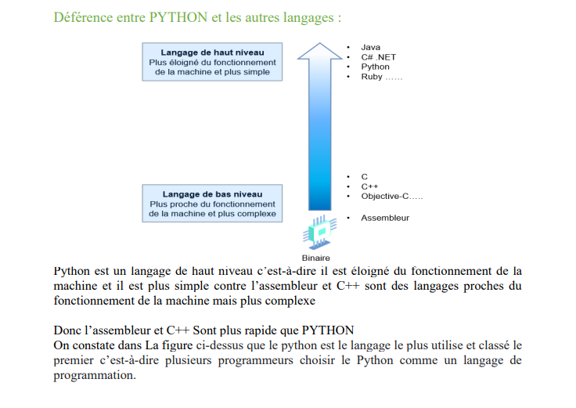

1. Communication entre Arduino mea et Raspberry :

Dans certains projets, il peut être intéressant d’établir une communication série entre Raspberry Pi et Arduino. Il est ainsi possible de coupler la puissance de calcul et les interface sans fil du Raspberry Pi avec les entrées-sorties et la collection de modules Arduino. Le premier exemple c’est notre système Data logger dans lequel le Raspberry Pi va héberger l’interface de contrôle et l’intelligence et l’Arduino va servir de prendre les valeurs captées par les capteurs (lumière, radiateur, température, etc.…), et la transmettre au Raspberry. Alors cette connexion USB est programmée via un langage python

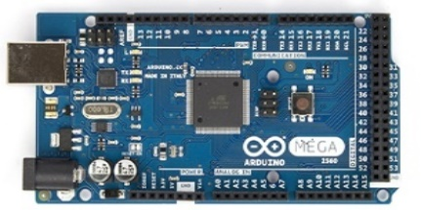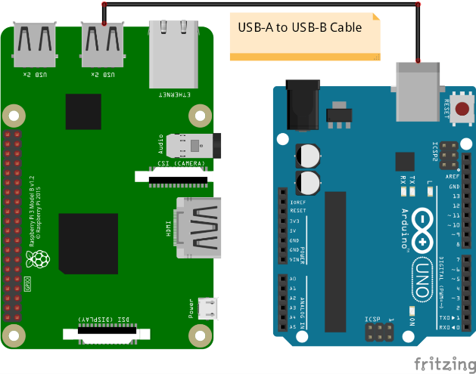

Figure 51 : Communication entre Raspberry et Arduino via une connexion USB.

1. Port fusible :

Un porte-fusible est un appareillage qui interrompt le courant en cas de surcharge électrique

ou de court-circuit. Installé en amont d’un circuit électrique, un porte-fusible héberge un

Fusible, et sa valeur est exprimée en ampères (A).

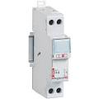

Figure 52 : Port fusible220V

1. Disjoncteur :

Le disjoncteur général protège l'installation électrique et les personnes. Il assure l'arrêt d'urgence de l'ensemble de l'installation en cas de problème.

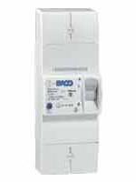

Figure 53 : Disjoncteur.

1. Batterie GEL 200Ah 12v GFJ:

La batterie GEL 12 V 200Ah Eco Green Energy est composée d’une plaque d’électrode

positive, d’une plaque d’électrode négative, d’une membrane, d’un électrolyte, de vannes

de sécurité, d’un boîtier de batterie et d’un couvercle. La batterie GEL 12v 200Ah peut

être utilisée dans des systèmes photovoltaïques raccordés, systèmes isolés ou hybrides.

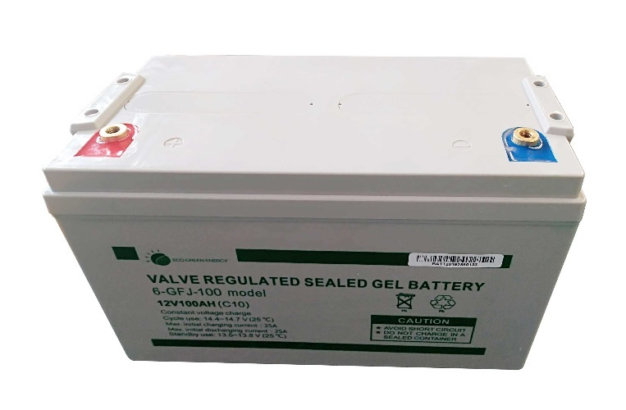

Figure 54 : Batterie GEL 200Ah 12v GFJ.

**Conclusion :**

Dans cette partie, nous avons fait une étude sur les composantes électriques qu’on a besoin pour réaliser ce circuit, et présenter les caractéristiques de chaque composant et son Brochage avec Arduino.

Chapitre V: Réalisation

Introduction :

Dans cette partie, on étudiera les étapes de réalisation de notre projet fin d’étude, C'est un système logique à la base de la carte Arduino. L’utilité de ce système s’apparait dans la vie quotidienne, celui-là est un bon outil pour suivre votre production et consommation sans problème. Alors ce chapitre c’est pour l’assemblage des composants étudier dans la partie de conception plus la création des deux plateformes et comment les valeurs sont affichées sur ces deux plateformes, ainsi que l’enregistrement de ces valeurs pour l’exportation dans fichier Excel

1. Circuit électrique :

D’après une étude des composants de ce système, passons pour la réalisation de circuit et le tester sur une plaque d’essai, alors le capteur ACS712-30A est en série et entre MPPT et onduleur pour mesurer le courant continue, le capteur ACS753-100A est en série avec onduleur et le module 4 relais pour mesurer aussi le courant qui passe pour alimenter des charges, pour les capteurs de température, luminosité, humidité normalement sont liés avec le panneau solaire mais dons notre cas on les simuler sans panneau, le capteur de tension pour mesurer la tension de batterie ce capteur est branché en parallèle.

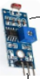

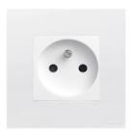

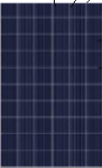

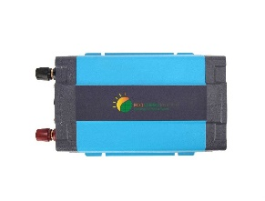







DATA LOGGER

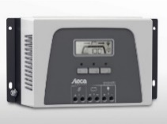

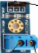

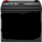

Figure 55 : Branchement des composants.

Concernant le montage en réalité, c’est le suivant :

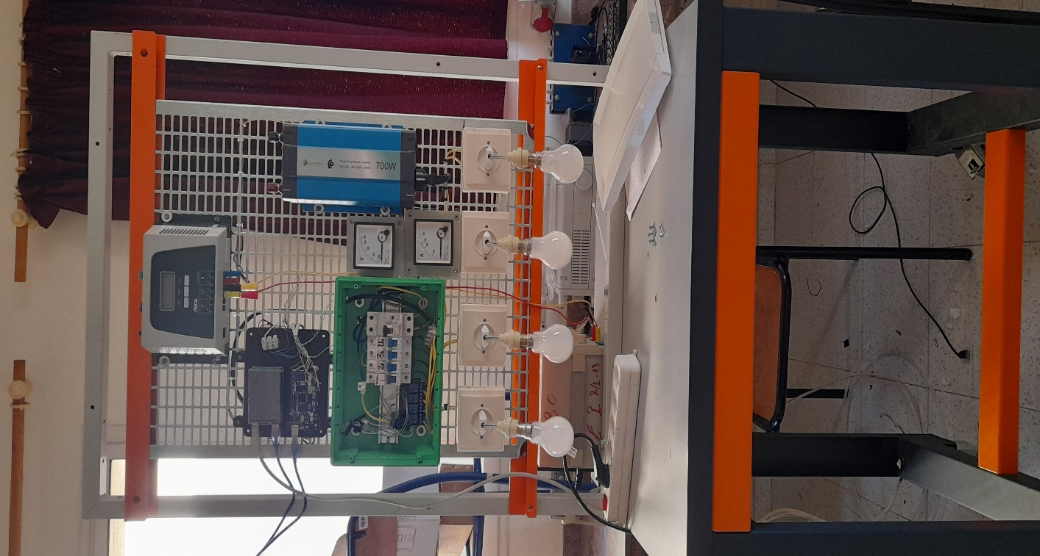

1. Affichage des données :

Les données captées par les capteurs seront affichées par deux plateformes l’une l’utilisera avec le téléphone, pc ou tablette pour suivre le système à distance ou commander les relais aussi à distance grâce des boutons virtuelle sur la plateforme et l’autre c’est pour LCD tactile qui assembler avec le boitier, ces deux plateformes sont créées à l’aide d’un programme PHP, CSS, HTML, Javascript , ces deux plateformes servent à afficher les valeurs de température, la tension les courants la puissance, luminosité, humidité plus les courbes aussi.

Donc après que l’Arduino traite les valeurs captées par les capteurs, elle envoyé ces données à la Raspberry par des commandes séquentielles et précisément dans MY SEQUAL (base de données) se trouve dans le servo de la Raspberry et qu’il communiqué par le langage PHP avec le site, voici le schéma de fonctionnement :

Commandes séquentielles

Capteurs

Données

MY SEQUAL

(Base données)

Arduino Mega

Raspberry

Relais

Récepteur

Récepteur

Emetteur

Plateforme1

Plateforme2(LCD)

Figure 56 : schéma des étapes d’affichage.

Alors pour les courbes, l’utilisation de langage java script et précisément la bibliothèque chart.js.

Js et Chart. Js sont deux bibliothèques JavaScript qui vous permettent de faire de la visualisation de données graphique et interactive. Ces bibliothèques JS lient vos données à un objet et vous les affiches dans un graphique ou un tableau afin de les rendre plus facilement compréhensibles et analysables.

Voir les figures ci-dessous des screens de plateformes créés, Alors la première interface s’affiche c’est de connexion, on a deux utilisateurs **admin** il peut modifier l’état des charges à distance par contre **user** n’a pas de l’accès de modifier l’état des charges à distance :

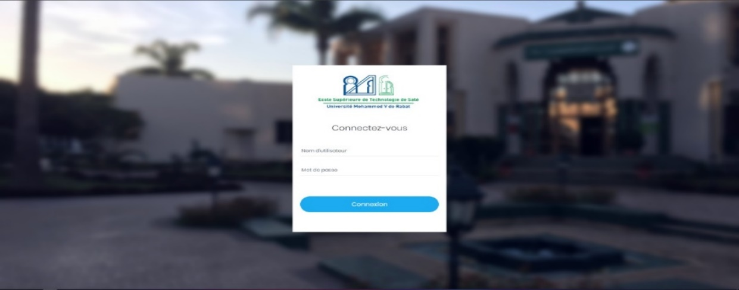

Figure 57 : Interface de connexion.

Après la connexion, l’interface de statistiques s’affiche les valeurs instantanées plus les courbes aussi.

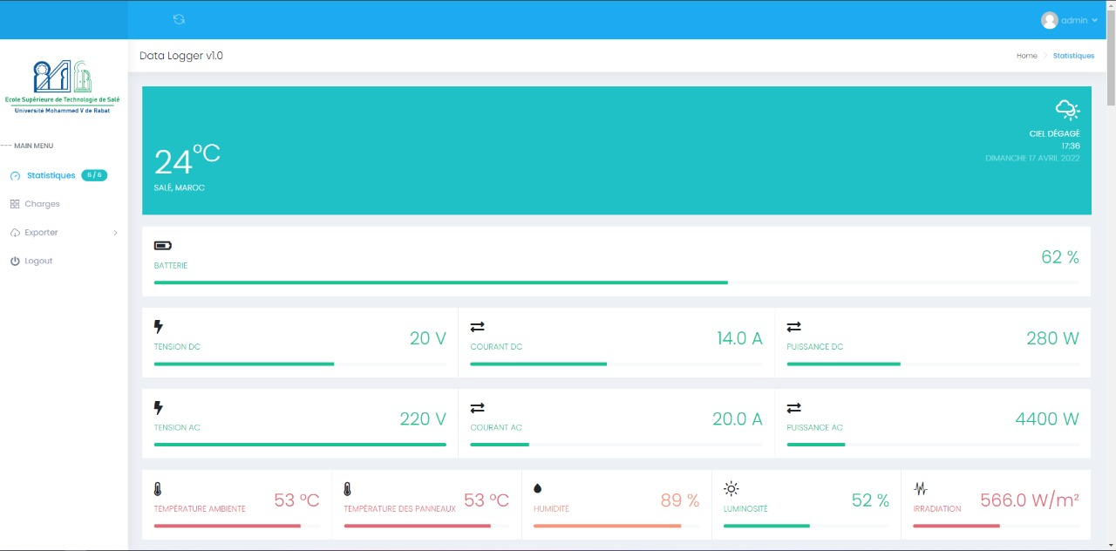

Figure 58 : Interface des statistiques.

Concernant les courbes, il y’a 9 courbes sont les suivants :

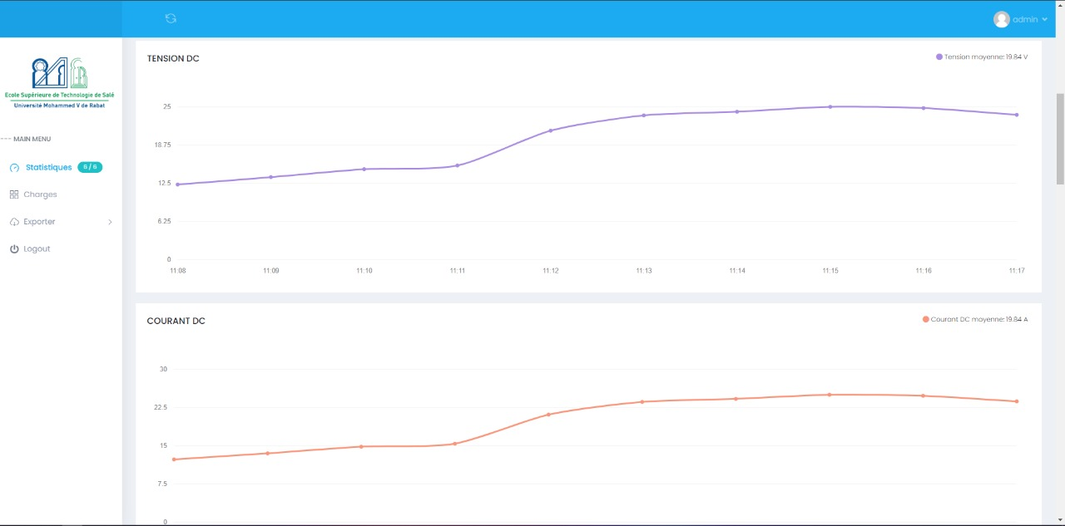

Figure 59 : Courbe tension DC.

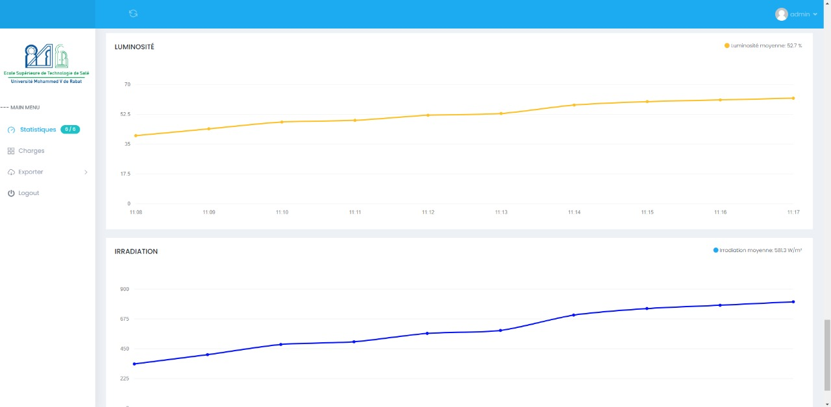

Figure 60 : Courbe luminosité.

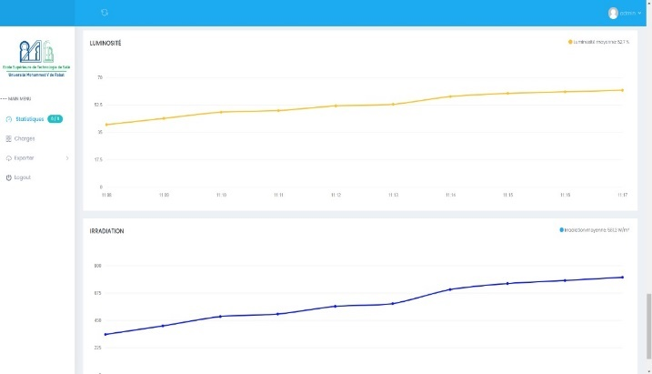

Figure 61 : Courbe l’irradiation.

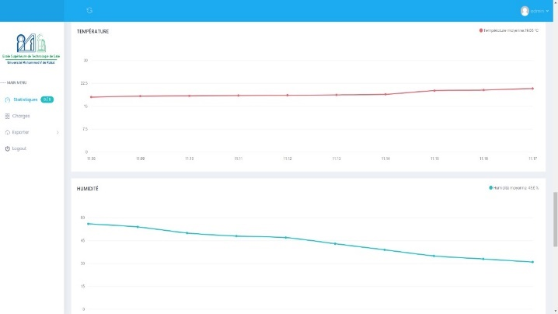

Figure 62 : courbe de température

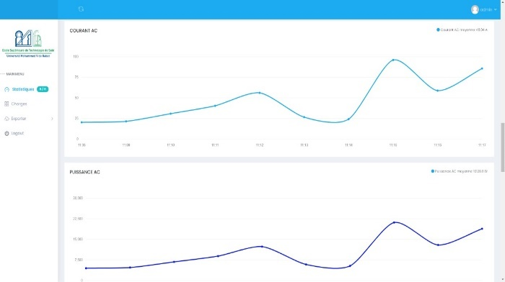

Figure 63 : courbe courant AC.

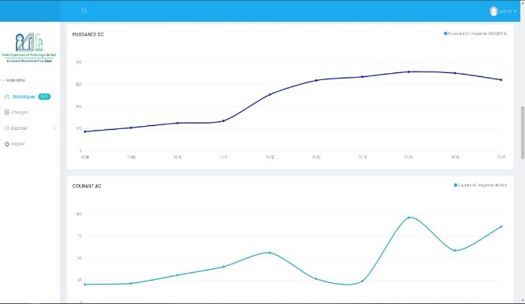

Figure 64 : courbe puissance DC.

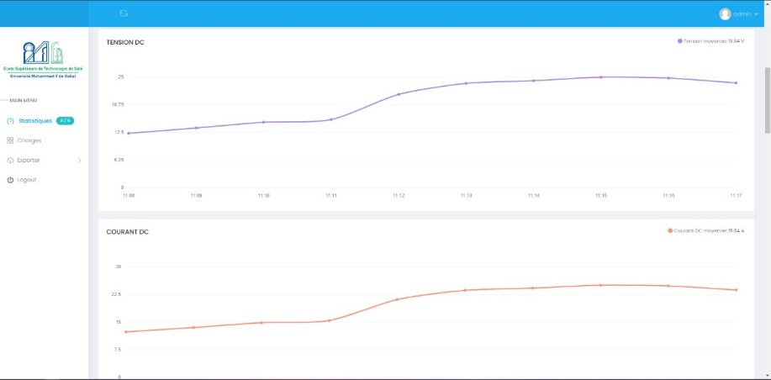

Figure 65 : courbe courant DC.

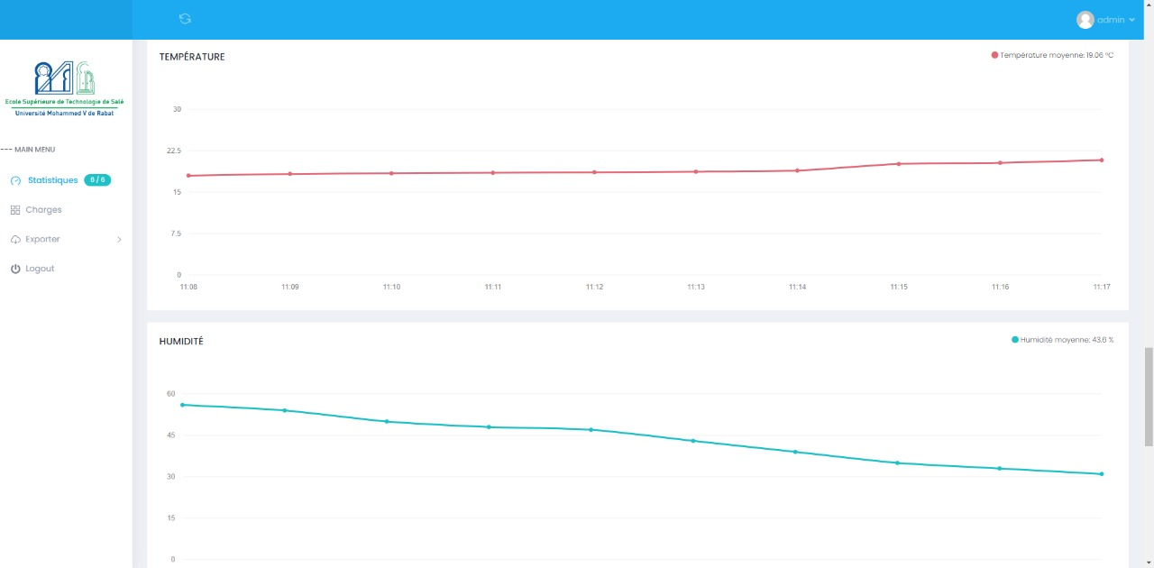

Figure 66 : courbe d’humidité.

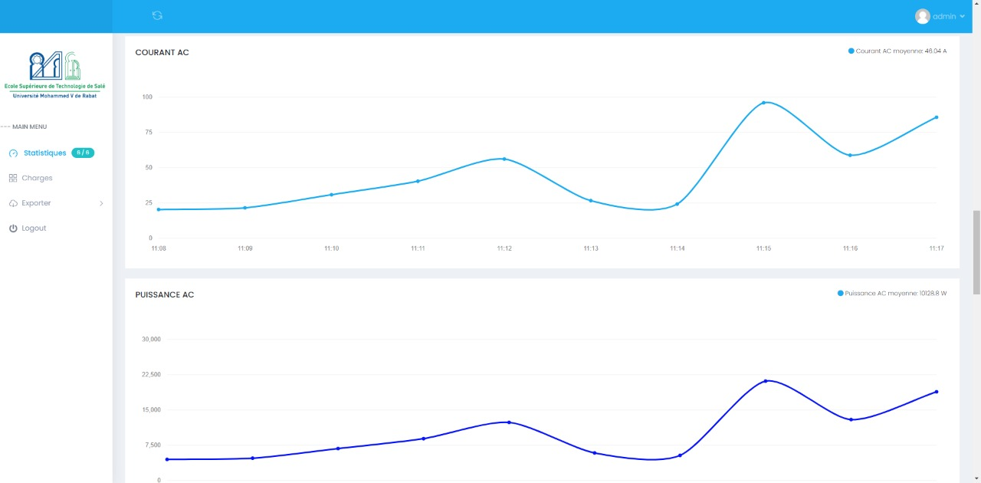

Figure 67 : courbe de puissance AC.

Concernant l’interface des charges, on peut modifier l’état par des boutons virtuelle à distance (celles en couleur vert), comme la suite :

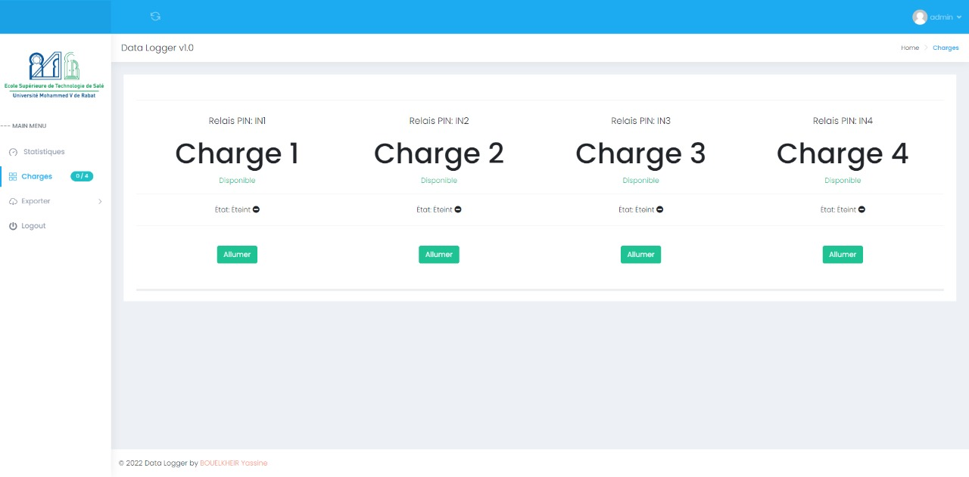

Figure 68 : Interface des charges.

Pour la deuxième interface de Raspberry, c’est pour l’affichage les courbes et aussi pour navigation entre les valeurs de capteurs, avec une commande des charges.

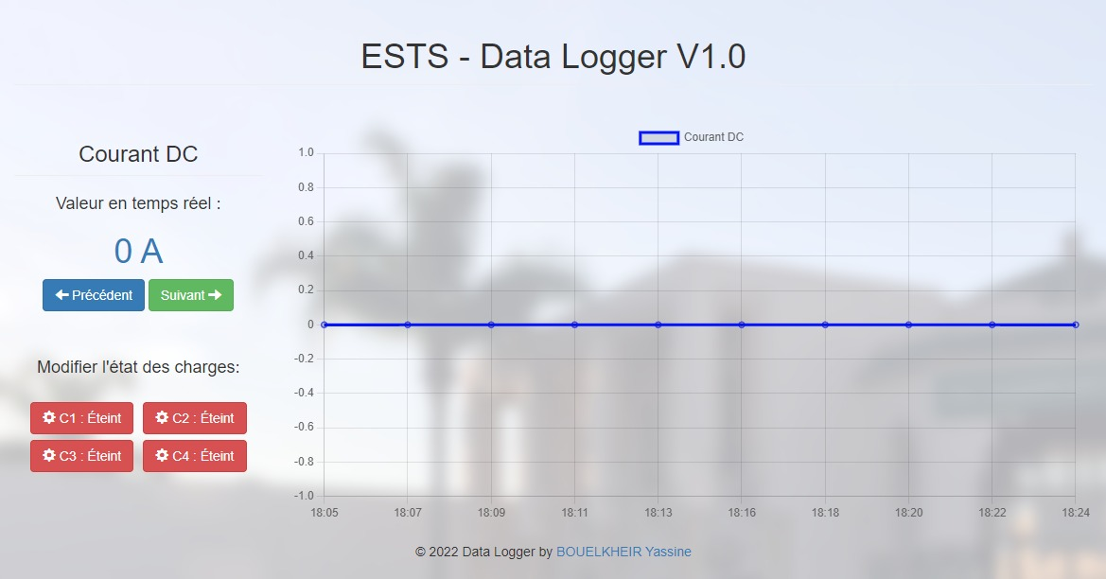

Figure 69 : Interface de Raspberry.

1. Exportation :

Pour l’enregistrements des données la bibliothèque PHP Excel convenable à ce besoin, c’est une bibliothèque qui a été écrite en PHP et possède un ensemble complet de classes, qui nous permettront d'écrire et de lire dans différents formats de fichiers de tableur, tels que Excel (BIFF) .XLS, Excel 2007 (OFFICEOPENXML) .XLSX, CSV, LIBRE/OPENOFFICECALC .ODS, GNUMERIC, PDF et HTML.

Alors pour exportation les données de la dernière heure ou bien le dernier mois à partir de plateforme suivant nos besoins.

Pour le fichier Excel qu’on l’imprimé, c’est le suivant :

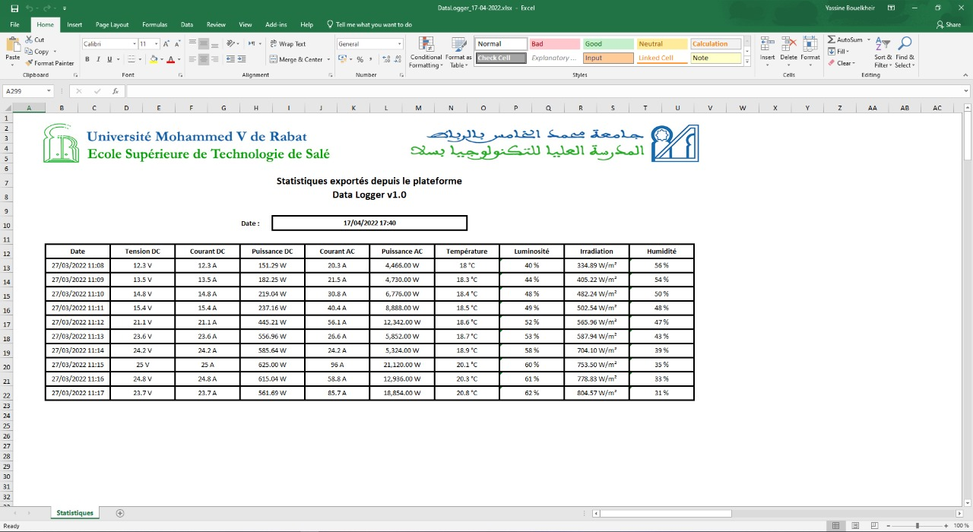

Figure 71 : MAIN MENU

Figure 70 : Ficier Excel.

**Conclusion générale**

Le travail qu’on a présenté dans ce projet porte sur l’étude théorique et la réalisation d’un système DATA LOGGER adapté par une commande MPPT qui assure la poursuite de la puissance maximale fournie par le générateur PV.

Dans un premier temps, on a donné des généralités sur les systèmes PV, le plan solaire marocaine, Les types d’exploitations de l’énergie solaire ainsi Data Acquisition.

On a étudié, dans un deuxième temps, l’étude de marché et l’analyse fonctionnelle externe et interne, dimensionnement, et la conception du système ou on a vu les composants utilisés pour la réalisation de ce système.

Finalement, on a vu la création des deux plateformes plus l’affichage et l’exportation des données dans un fichier Excel.

BIBLIOGRAHPIE

* <https://arduino-france.site/capteur-luminosite/>)
* <https://www.usinenouvelle.com/expo/capteur-de-tension-ac-voltage>
* <https://www.carnetdumaker.net/articles/mesurer-une-temperature-avec-un-capteur-lm35-et-une-carte-arduino-genuino/>
* <https://www.didactico.tn/module-de-capteur-de-detection-de-tension-25v/>
* <https://www.solaris-store.com/3517-regulateur-solaire-steca-solarix-mppt-3020-100v-30a-12-24v.html>
* <https://www.generationrobots.com/fr/402180-carte-capteur-d-humidité-hih-4030.html>
* <https://www.solaris-store.com/3517-regulateur-solaire-steca-solarix-mppt-3020-100v-30a-12-24v.html>
* <https://www.robot-maker.com/shop/drivers-d-actionneurs/123-relais-123.html>
* <https://www.mouser.fr/ProductDetail/Texas-Instruments/LM34DZ-NOPB?q>
* <https://www.mouser.fr/ProductDetail/Honeywell/HIH-4030-001>
* <https://installation-electrique.ooreka.fr/astuce/voir/510669/porte-fusible>
* <https://installation-electrique.ooreka.fr/comprendre/disjoncteur>
* <https://www.numendo.com/blog/front/d3-js-ou-chart-js-comment-choisir-sa-bibliotheque-graphique>
* <https://filehippo.com/fr/download_phpexcel/>